**BTS8.0**

用户手册

Battery Testing System 8.0

**注、注意和警告**

|  |  |
| --- | --- |
| **note** | **注：**注表示可以帮助您更好地使用设备的主要信息。 |
| **notice** | **注意**：注意表示可能会损坏硬件或者导致数据丢失，并告诉您如何避免此类问题。 |
| **warn** | **警告：**警告表示可能会导致财产损失，人身伤害甚至死亡。 |

说明：在使用本系统之前请详细阅读此说明书，以便更好地使用和发挥系统性能，由于系统不断升级，此说明书仅供参考，如有改动，恕不另行通知。

© 2019Neware.版权所有，翻印必究。

2019年12月 印刷版Version:8.0(R9)

**目录**

[1. 概述 5](#_Toc11645)

[1.1. 编写目的 5](#_Toc27122)

[1.2. 软件简介 5](#_Toc17379)

[1.3. 软件运行环境 6](#_Toc19095)

[1.4. 系统软件特性 6](#_Toc29079)

[2. 设备联机 7](#_Toc8497)

[3. 用户操作 8](#_Toc25285)

[3.1. 内容简介 8](#_Toc12881)

[3.2. 客户端软件安装 8](#_Toc13958)

[3.3. 服务器软件安装 9](#_Toc592)

[3.4. 确认服务器安装正确 11](#_Toc17124)

[3.5. 软件界面基本功能 13](#_Toc19901)

[3.6. 快速入门 14](#_Toc24098)

[3.7. 设置 20](#_Toc5657)

[3.7.1. 高级保护参数 20](#_Toc32498)

[3.7.2. 流程类型设置 21](#_Toc28054)

[3.7.3. 系统设置 21](#_Toc21452)

[3.8. 用户管理 27](#_Toc16824)

[3.8.1. 用户登录 27](#_Toc12669)

[3.8.2. 密码更改 29](#_Toc9218)

[3.8.3. 用户注销 29](#_Toc31653)

[3.8.4. 用户管理 29](#_Toc18716)

[3.9. 语言切换 33](#_Toc32196)

[3.10. 工具 34](#_Toc31252)

[3.10.1. 下载日志 34](#_Toc8702)

[3.10.2. 工步编辑器 35](#_Toc20640)

[3.10.3. BTSDA 35](#_Toc6856)

[3.10.4. 中位机列表 37](#_Toc7829)

[3.10.5. 删除历史数据 38](#_Toc32528)

[3.11. 帮助 39](#_Toc8683)

[3.12. 设备列表 39](#_Toc5286)

[3.12.1. 添加服务器 39](#_Toc29188)

[3.12.2. 删除脱机设备 41](#_Toc8941)

[3.12.3. 修改备注信息 41](#_Toc14356)

[3.12.4. 升级中位机 42](#_Toc14371)

[3.12.5. 重启中位机 43](#_Toc5083)

[3.12.6. 升级下位机 43](#_Toc23991)

[3.12.7. 设置和显示中位机/下位机 43](#_Toc22282)

[3.12.8. 声光报警复位 44](#_Toc23689)

[3.12.9. 版本信息 44](#_Toc21780)

[3.13. 通道界面 44](#_Toc30736)

[3.13.1. 通道颜色设置 44](#_Toc12852)

[3.13.2. 通道显示配置 46](#_Toc32690)

[3.13.3. 界面显示切换 51](#_Toc13292)

[3.14. 通道界面右键菜单 52](#_Toc20433)

[3.14.1. 单点启动/停止 53](#_Toc26196)

[3.14.2. DBC功能 56](#_Toc26722)

[3.14.3. 按层启动 57](#_Toc17639)

[3.14.4. 整柜停止 58](#_Toc11519)

[3.14.5. 预约暂停(配置显示) 58](#_Toc19121)

[3.14.6. 设置温箱(配置显示) 59](#_Toc17114)

[3.14.7. 设置并联/解除并联(配置显示) 61](#_Toc11540)

[3.14.8. 接续 61](#_Toc25339)

[3.14.9. 跳转 61](#_Toc23925)

[3.14.10. 迁移 62](#_Toc27561)

[3.14.11. 重置工步 62](#_Toc4498)

[3.14.12. 重置条码(配置显示) 63](#_Toc4600)

[3.14.13. 通道锁定/通道解锁(配置显示) 64](#_Toc20308)

[3.14.14. 声光报警复位 65](#_Toc23750)

[3.14.15. 重置映射 65](#_Toc8275)

[3.14.16. 通道复制(配置显示) 68](#_Toc7346)

[3.14.17. 清除标记 69](#_Toc29294)

[3.14.18. 单位定制 69](#_Toc28892)

[3.14.19. 查看日志 70](#_Toc5664)

[3.14.20. 通道数据 71](#_Toc9822)

[3.14.21. 通道数据/数据另存为 72](#_Toc4215)

[3.14.22. 通道信息查看 73](#_Toc28901)

[3.15. 列表显示 75](#_Toc26077)

[3.15.1. 右键菜单功能 75](#_Toc11484)

[3.15.2. 显示参数配置 76](#_Toc27669)

[3.15.3. 条码录入 77](#_Toc8186)

[3.16. 容量分选 79](#_Toc25871)

[3.16.1. 分选条件 79](#_Toc4916)

[3.16.2. 分选结果 80](#_Toc29065)

[3.17. 历史查询界面 80](#_Toc14697)

[4. 附录 82](#_Toc8603)

[4.1. FAQ 82](#_Toc12352)

[4.2. 使用注意事项 83](#_Toc23186)

[4.3. 维护与保养 83](#_Toc5385)

[4.4. 售后与服务 84](#_Toc17616)

[4.5. 联系NEWARE 84](#_Toc13734)

# 概述

## 编写目的

此文档主要面向客户及相关技术人员，帮助客户和相关技术人员掌握BTS8.0的安装和使用方法。

## 软件简介

BTS8.0为BTS电池检测系统中的客户端软件， BTS电池检测系统是由新威多年来通过不断的创新，迎合市场需求，自主研发的新一代电池检测系统。该系统是基于网络版BTS上位机软件研发的升级版本，支持电池组单体电压和温度的测量功能、DCIR直流内阻测量功能、脉冲工步、SIM工步、恒功率充电等。

BTS电池检测系统基于原有的办公网络和电脑设备的工作平台，操作简单，用户可以通过Internet远程登录系统，实现对设备的各种操作；采用C/S网络系统结构及数据库管理测试数据，集中控制相连的多台设备机柜（理论上带250台，32000通道，实际上根据用户电脑配置、记录数据来决定，一般配置为800通道）并集中管理分析和统计所有的数据。下图为BTS电池检测设备网络部署图。

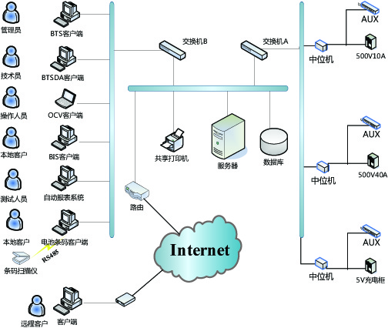

图1.2.1 设备网络部署图

对上图解析如下：

1. BTSClient可支持多种不同级别用户对其进行操作，系统支持添加用户组和用户，通过管理员设定用户组的不同操作权限。
2. BTSClient发送命令给服务器，服务器将相关命令下发给BTS中位机。
3. BTSDA：数据分析软件BTSDA（Battery Testing System Data Analyzer），具有强大的数据分析功能、多种数据分析方式、导出方案和绘图功能，支持功能强大的曲线对比。
4. 服务器：负责上、中位机的实时通讯，控制指令与反馈数据的实时传输。
5. 数据库：存储当前测试数据，保存历史测试数据。
6. 条码管理：有条码的测试可通过电池条码查询对应测试数据，确保电池测试数据的可追溯性。
7. 远程客户可通过BTS8.0访问不同服务器下的设备和数据库中的数据。

上位机、中位机和下位机组成电池检测系统适用产品系列有：

BTS-4000系列，BTS-8000系列，IGBT系列。

上位机：测试流程编辑，通过服务器下发测试指令给中位机，显示电池实时状态及数据，可查看保存测试数据。

中位机：实现网络连接，接收上位机的控制命令，控制下位机，传输实时数据。

下位机：接收中位机的命令，控制通道的充/放电，实时采集通道的电压、电流等数据。

## 软件运行环境

|  |  |
| --- | --- |
| 设备 | 配置 |
| CPU | 奔腾双核以上 |
| 主机频率 | 2G以上 |
| 内存 | 8G以上 |
| 系统硬盘 | 200G以上 |
| 文件系统格式 | NTFS |
| 操作系统 | Microsoft Windows7 或以上64位系统 |
| 接口 | 以太网通信 |

## 系统软件特性

1.采用C/S模式的系统架构设计，基于TCP/IP网络通信协议。

2.多用户管理方案。

3.软件人机交互界面友好，先进的UI设计理念。

4.强大的测试流程控制功能。

5.灵活强大的编程测试方案。

6.完美的实现电池分选、配组、曲线对比功能。

7.系统可扩展、可升级。

# 设备联机

1. 单台设备连线如↓图所示：

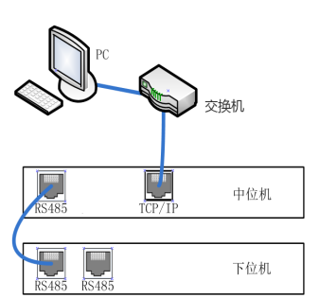

1. 多台设备连线如↓图所示：

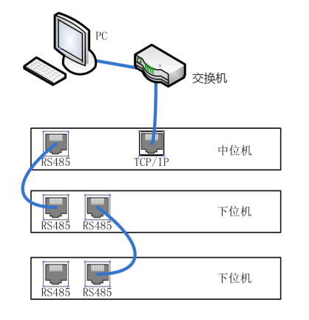

# 用户操作

## 内容简介

BTS8.0.0客户端软件主要介绍了客户端软件的安装与卸载，客户端与服务器的联机，以及介绍软件安装成功之后，用户如何成功联机的操作方法与软件各功能模块的操作介绍，如电池分选、设置辅助通道映射和跨中位机的映射实现方式等。

## 客户端软件安装

为了不影响客户端操作效率，每台电脑只允许启动一个客户端软件。

|  |  |
| --- | --- |
| notice | **注意：**FAT文件系统在断电时出错的几率比较高，安装软件时，都需要安装到NTFS的文件系统里。否则断电或非法关机时，可能出现整个目录出错的问题，导致工步文件、系统文件或者数据文件的出错。查看NTFS系统属性显示，请参考下图所示。 |

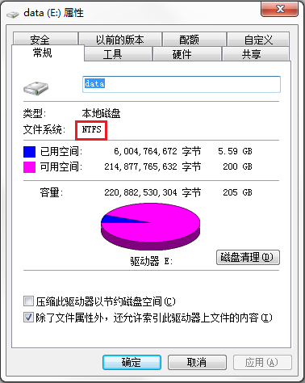

图3.2.1查看文件系统类型

客户端为绿色版压缩包，解压后双击BTS.exe即可使用。

|  |  |
| --- | --- |
| notice | **注意：**客户端运行需要.net环境，请确保使用前先安装Microsoft .NET Framework 4.5.1.exe，如果未安装会启动失败。 |

## 服务器软件安装

|  |  |
| --- | --- |
| notice | **注：**如果电脑上已经安装过其它版本的BTS服务器，请务必先将其卸载后再安装新版本的服务器。卸载前请先备份其它版本数据库中的数据。 |
|  | **注意：**FAT文件系统在断电时出错的几率比较高，安装软件时，都需要安装到NTFS的文件系统里。否则断电或非法关机时，可能出现整个目录出错的问题，导致工步文件、系统文件或者数据文件的出错。查看NTFS系统属性显示，请参考图3所示。 |



图3.3.1 硬盘文件系统显示窗口

1. 进入到”BTSServer”安装向导，点击“下一步”，如图4所示：

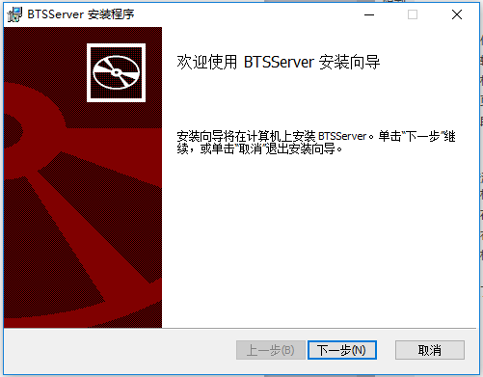

图3.3.2 安装向导显示窗口

1. 进入用户许可协议，点击接受后，进入安装文件存储路径对话框，选择服务器安装的路径，默认的安装路径为“D:\Program Files（x86）\Neware\BTSServer”，点击“更改”键可选择其安装路径，点击“下一步”进行安装。如图5所示：

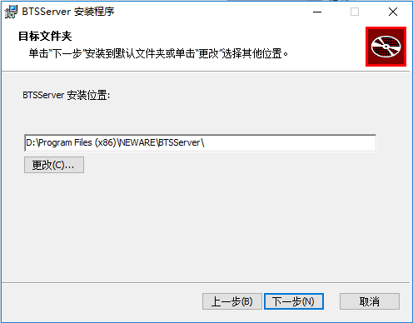

图3.3.3 选择安装文件夹显示窗口

1. 出现安装进度条，（进度条跑到后一半时会依次出现两个命令窗口是正常现象），安装完成后点击“完成”按钮关闭窗口即可。如下图所示：

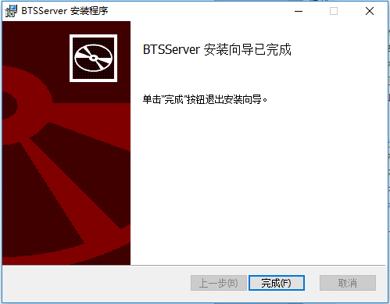

安装完成向导

## 确认服务器安装正确

**安装完成后，需要确认服务器是否安装上，确认服务器安装，操作如下：**

1. 打开“控制面板”→“系统和安全”→“管理工具”界面；

在界面中选择“服务”选项，查看“MySQL”和“NEWARE BTS Service”这两个服务是否在右边列表中，并且查看这两个服务是否已启动。如下图(win10截图)所示：

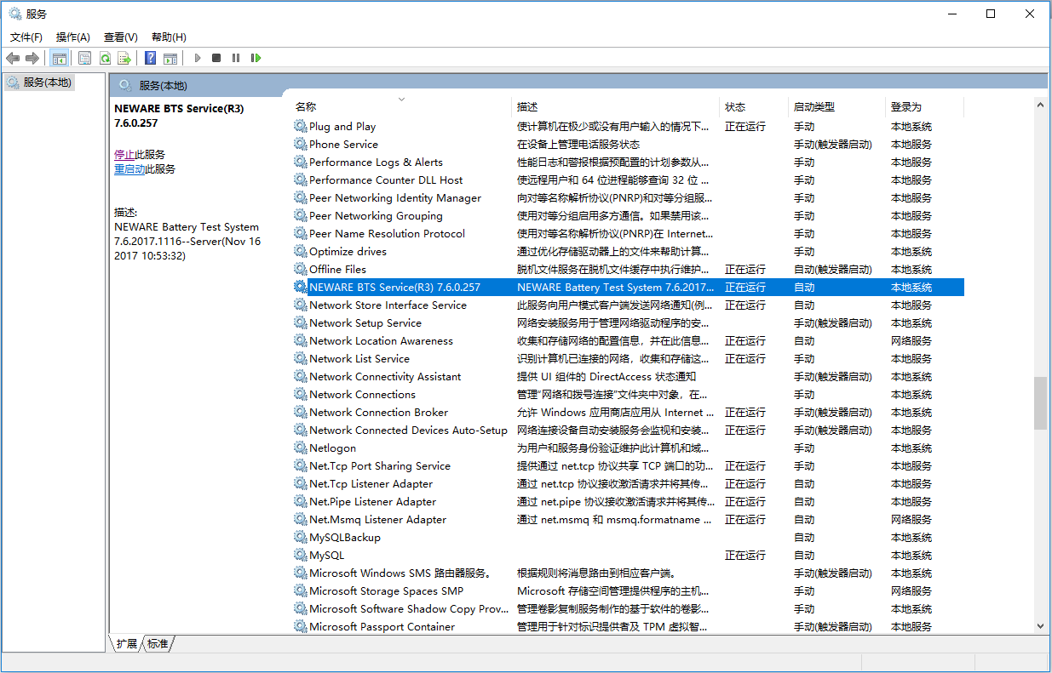

服务和应用程序显示窗口

1. 要保证两个服务均是“已启动”状态，若其中任何一个服务没有被启动，请右键菜单选择“启动”服务。如下图所示：

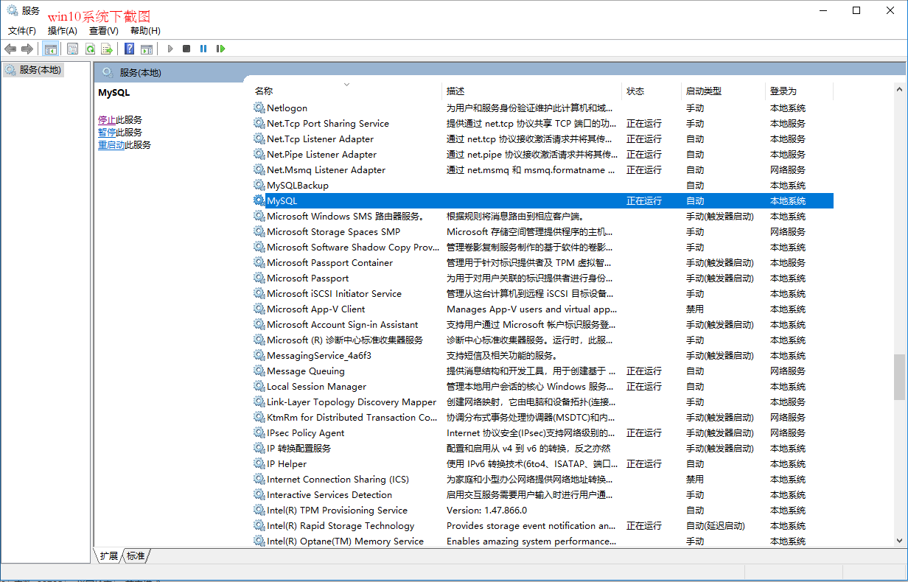

启动设置显示窗口

1. 若列表中缺少“MySQL”和“NEWARE BTS Service”这两个服务中的任何一个服务，请将刚安装的服务器卸载掉再重新安装，并同以上步骤再次确认服务器是否被正确安装且已经启动。
2. 若发现这两个服务中任何一个服务的启动类型为“手动”，请按下面方法将其修改为“自动”,以NEWARE BTS Service服务的启动类型为“手动”为例（MySQL服务的启动方法同NEWARE BTS Service服务）。

**方法1**：

1. 右键单击“NEWARE BTS Service”→选择右键菜单“属性”，弹出属性对话框；
2. 通过下拉框选择启动类型为“自动”。如下图所示：

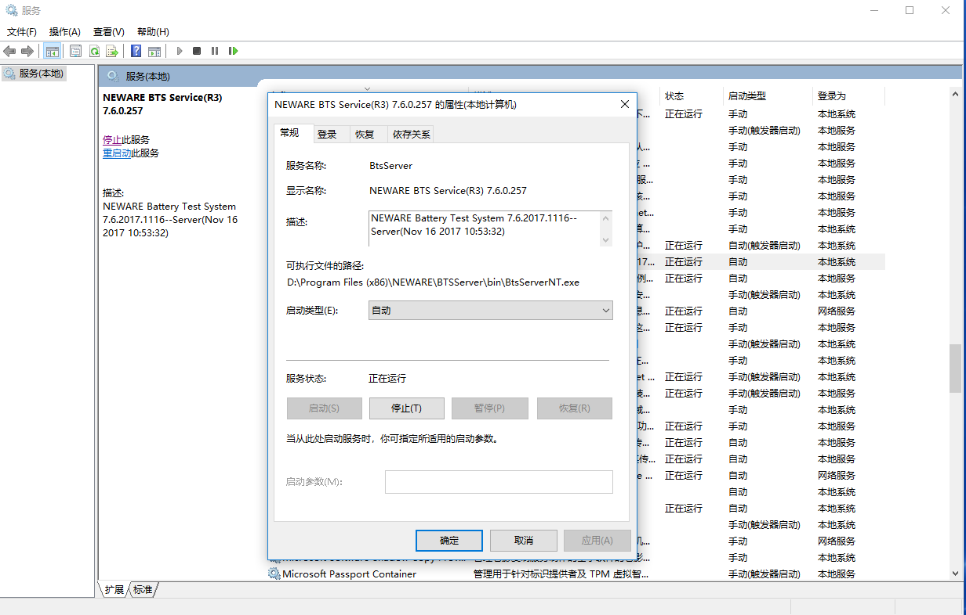

NEWARE BTS Service服务器启动对话框

**方法2：**

1. 在开始菜单中打开“运行…”，输入“msconfig”，按回车键；

2. 进入“系统配置实用程序”窗口，在服务中找到“NEWARE BTS Service”服务，将其前面打勾，点击“应用”按钮再重新启动电脑即可，如下图所示：

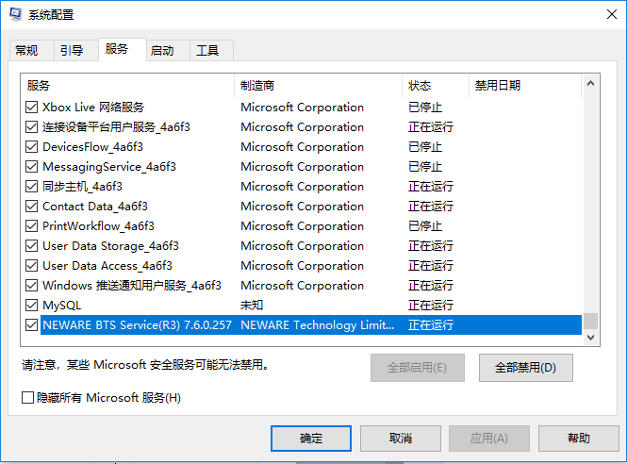

系统配置显示窗口

|  |  |
| --- | --- |
| **note** | **注：**在计算机管理窗口中，可在右键关联菜单中选择“停止”，关闭正在运行的服务。当需要手动升级服务器时，需要进行此操作来关闭正在运行的服务。 |

## 软件界面基本功能

客户端如果没有通道显示，就需要重置映射，下图为经过映射后客户端界面

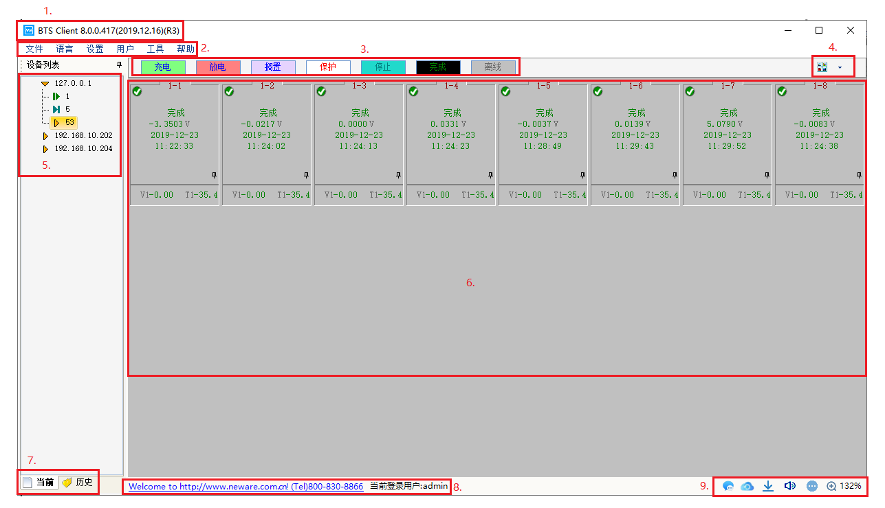

BTS8.0.0软件主窗口  
1.客户端显示版本  
2.菜单栏  
3.通道背景设置  
4.是他切换  
5.设备显示区  
6.通道显示区域  
7.当前与历史切换  
8.信息提示区  
9.信息提示，自动备份，数据下载，蜂鸣报警器，显示内容设置，电池图标与字体大小设置

当软件最小化时，任务栏上的客户端图标会隐藏，这时在托盘列表里查找到客户端图标后点击会再次显示。也可以拖至快速启动栏，是大众化软件公用的功能。

注：可通过系统设置-设置最小化时在任务栏显示。

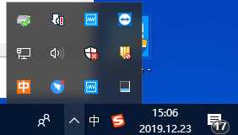

软件最小化到托盘

## 快速入门

1.注册客户端，软件安装后先进行注册才能使用如下图所示：

注册码找售后提供

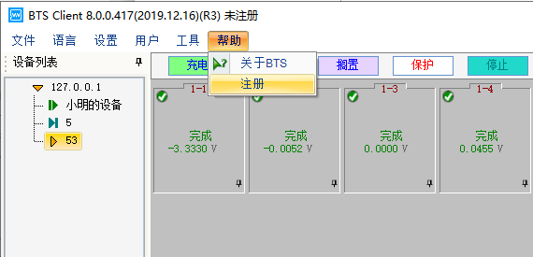

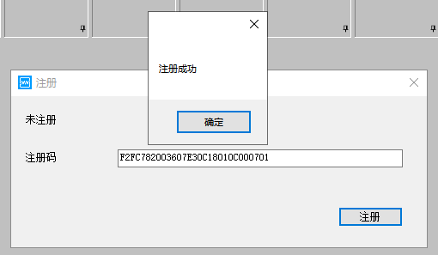

2.映射通道，如下图所示：

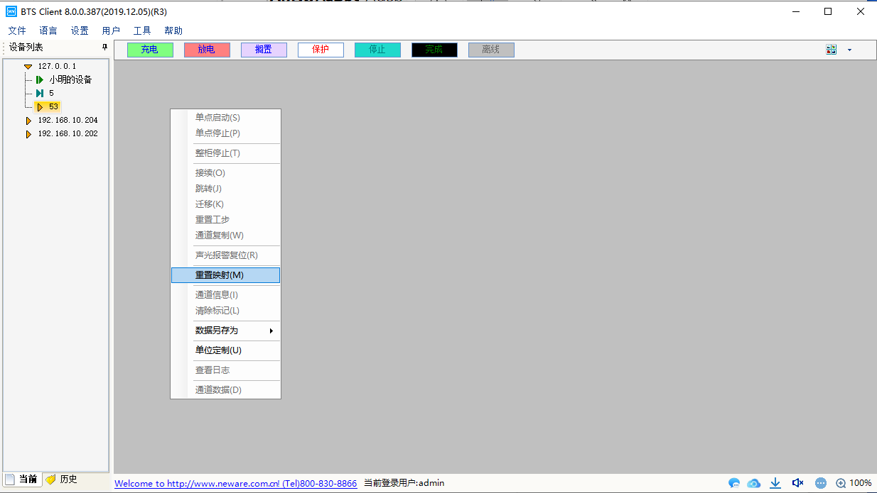

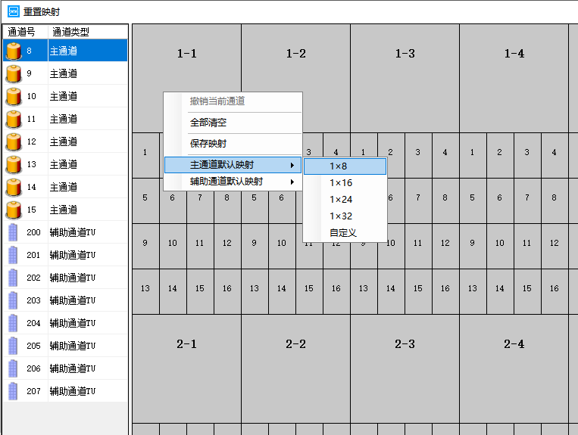

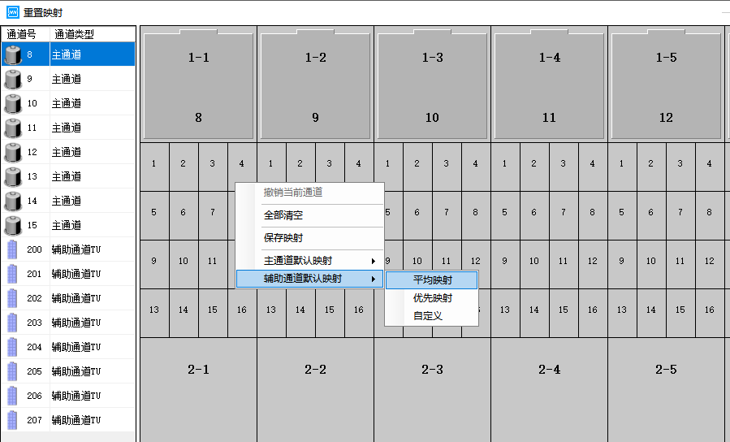

3.选择需要测试的通道，右键选择单点启动，进入启动/编辑工步界面如下图：

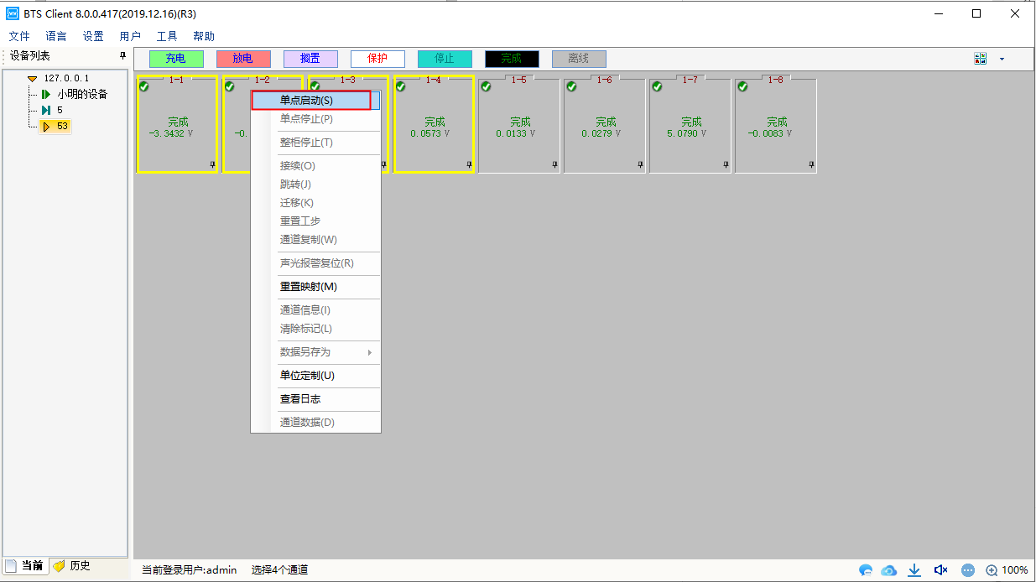

4.编辑搁置，恒流充电工步设置30s采样，设置电压上下限点击启动测试，如下图所示：

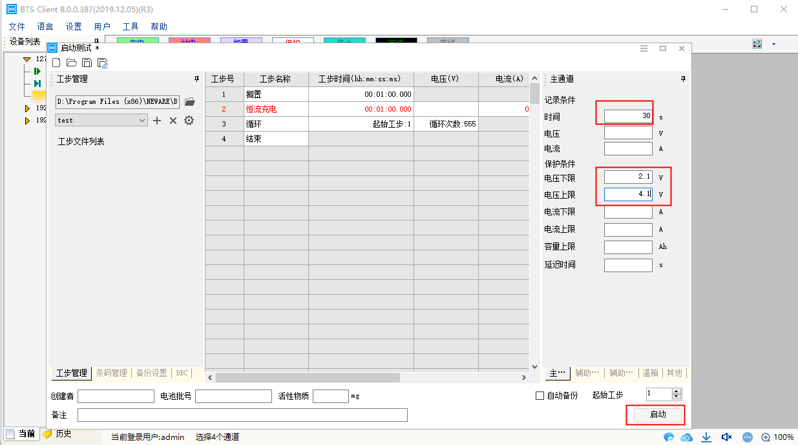

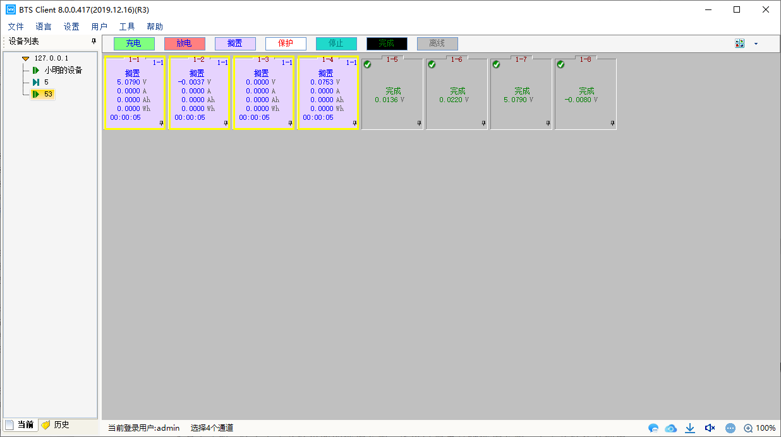

5.查看右键-通道信息或者双击通道可打开查看通道测试流程及版本信息等；图下图所示：

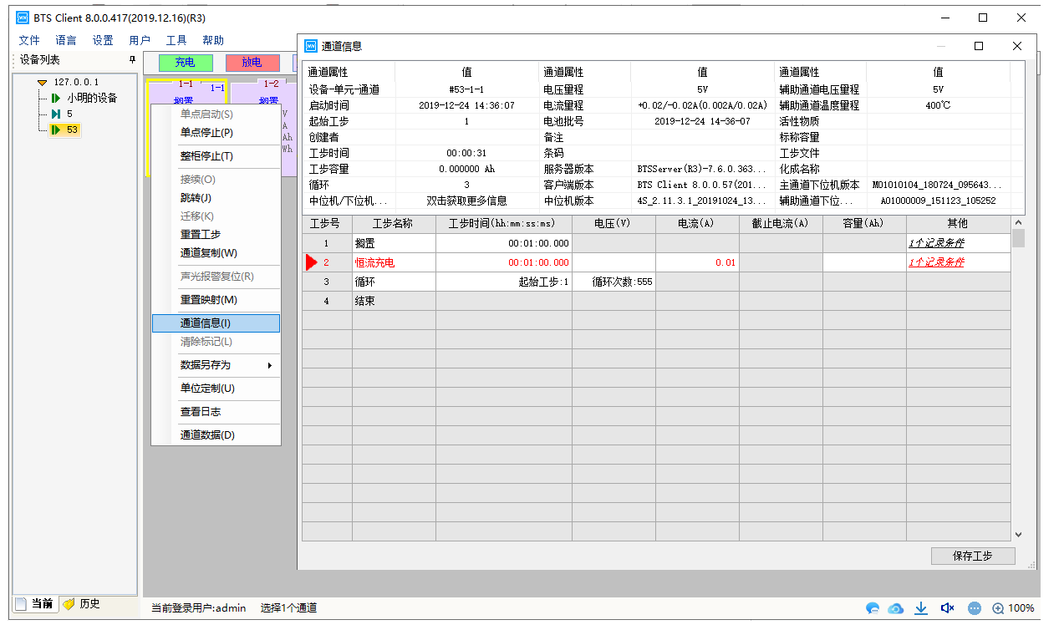

6.查看/保存测试数据：

查看数据选择通道右键-查看通道DA数据(只能选择一个通道打开)如下图所示：

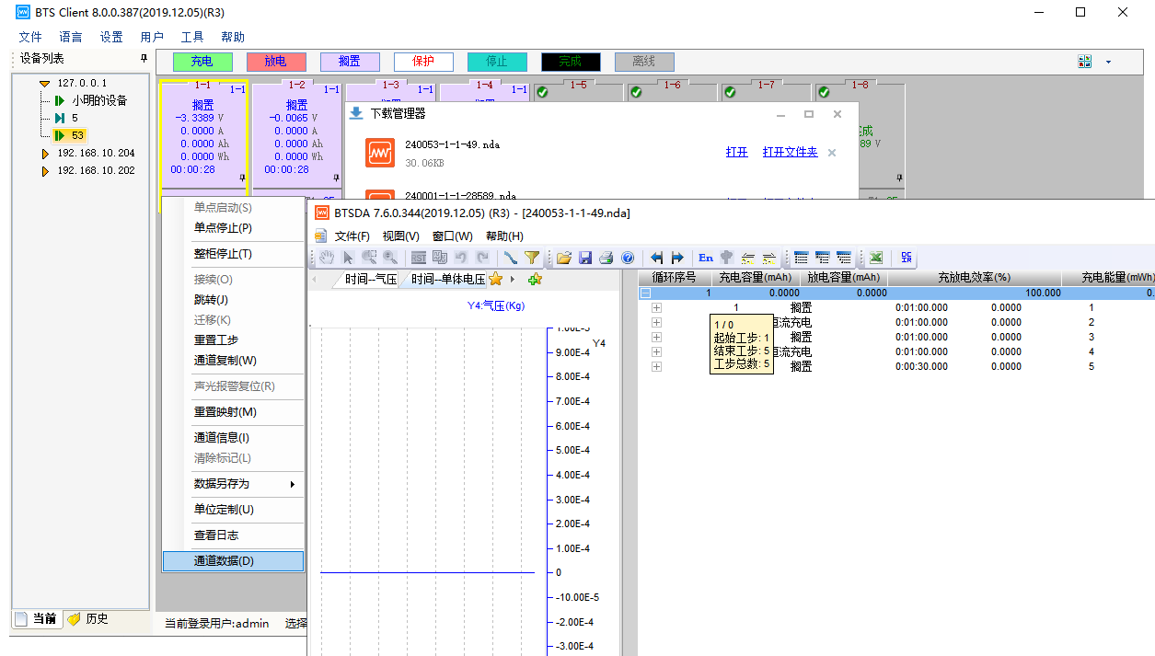

另存为保存数据(DA,Excel)可多通道一起保存，如下图所示：

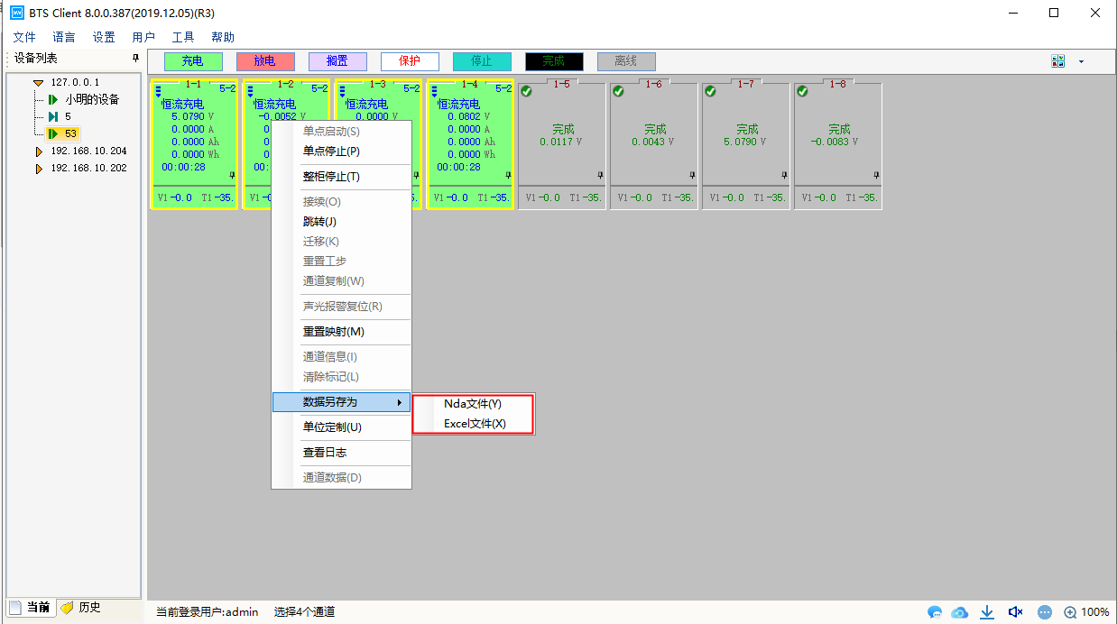

## 设置

### 高级保护参数

下发工步时，除了工步文件里面的保护参数，还可以设置高级保护参数，工步文件在其他电脑上编辑，拷贝到本地使用时再合并高级保护参数。

操作方法：

1. **菜单栏**-->“**设置**”-->“**保护参数设置**”，点击后进入编辑界面，如下图所示

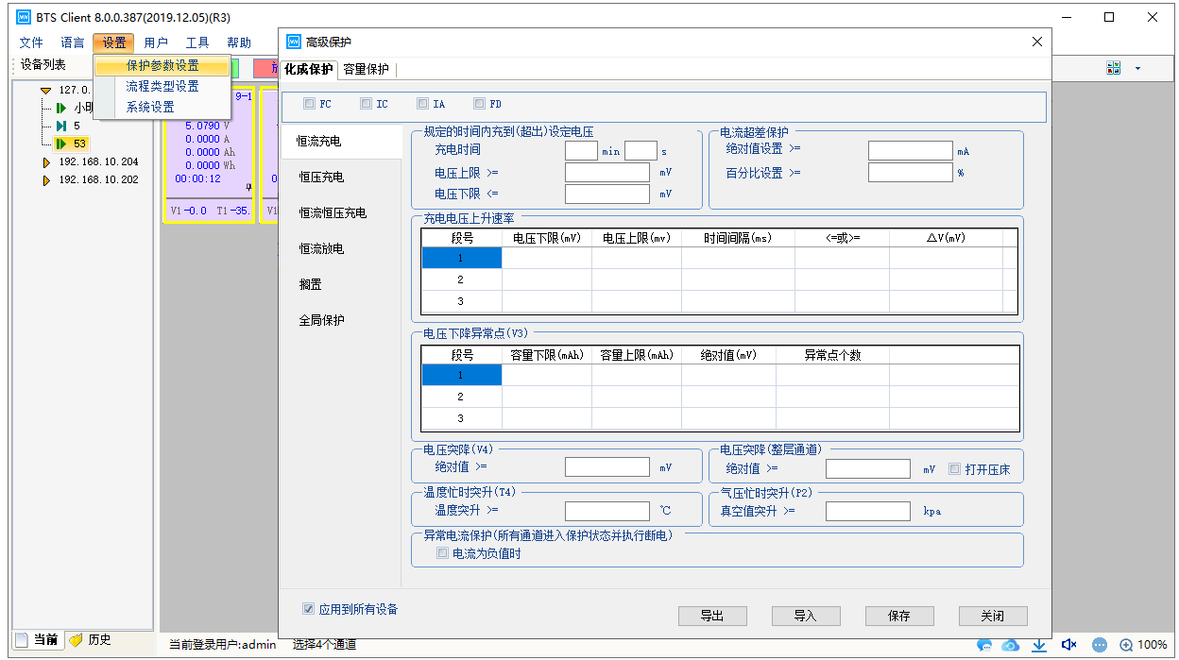

高级保护参数设置

1. 系统设置里可以设置单点启动加载高级保护参数，设置后单点启动会自动合并高级保护参数到工步文件，如下图所示：

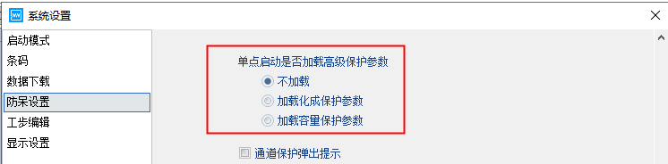

单点启动加载高级保护参数

|  |
| --- |
| **注：**高级保护参数具体的含义，见详细“高级保护参数”相关文档。 |

### 流程类型设置

如下图所示，在左边输入需要使用的流程类型，点击中间‘>’、‘>>’将左边的流程类型移动到右边；点击‘<’、‘<<’可以将右边的流程类型移出到左边。右边流程类型可以选择是化成还是分容流程类型。

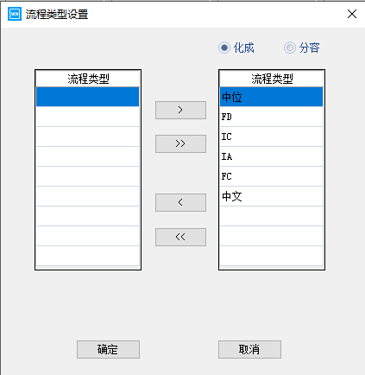

流程类型设置

### 系统设置

软件首次使用时会弹出系统配置界面，其他时候也可以通过点击菜单栏调出系统配置。

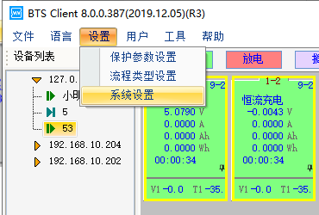

从菜单栏选择系统设置

1. **启动模式**

注册完，如下图所示，启动模式中会显示注册的模式，点击选择想要的模式保存即可，重启客户端后选择模式才能生效。

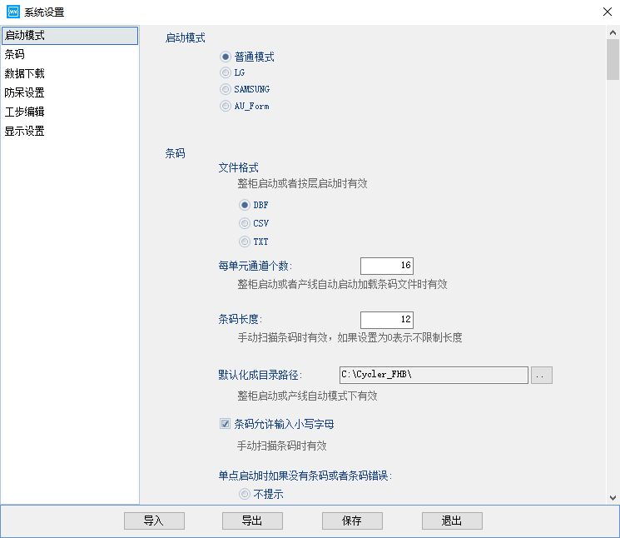

系统设置

1. **条码**

条码下面可以选择条码格式、每单元通道个数、条码长度、默认化成目录路径选择、条码是否允许输入小写字母、单点启动时如果没有条码或者条码错误是否可以启动。配置好后需要保存才能生效。如下图所示：

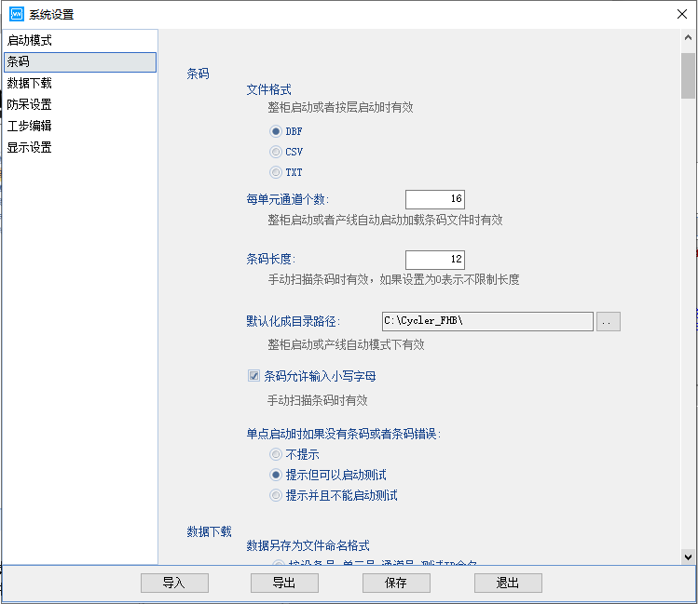

条码设置界面

1. **数据下载**

可设置文件格式、导出模式、导出方式等功能，保存设置即可。如下图所示：

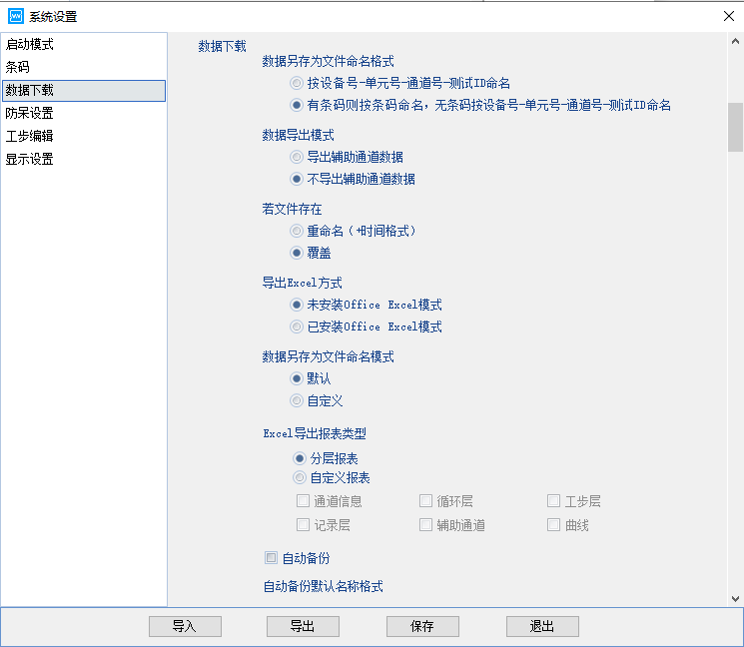

数据下载界面

1. **防呆设置**

启动测试通道有保护是否提示或启动、启动测试是否需要密码、单点启动是否加载高级保护参数、退出软件是否需要密码校验、设定时间内注销当前用户或切换用户等功能。防呆设置配置好后点击保存确定即可生效。设置界面如下图所示：

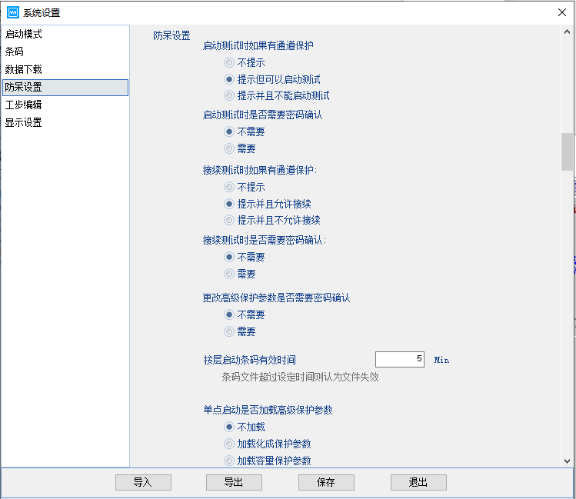

防呆设置界面

1. **工步编辑**

工步参数设置，工步类型设置，工步参数必设条件设置，是否必须设置创建者 批号 备注，电压电流上下限保护默认值，工步时间间隔默认值 最小值，是否必须设置截止电流，是否允许单工步编辑高级保护参数等功能。配置好后点击保存即可生效。界面如下图所示：

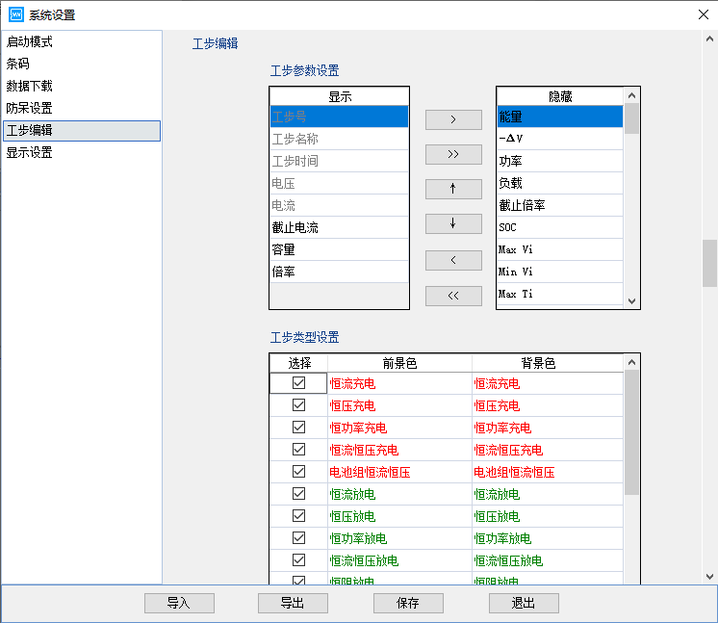

工步编辑界面1

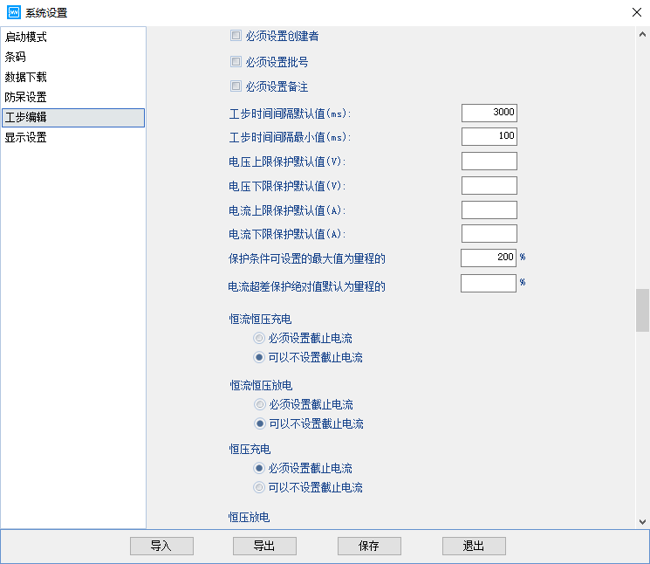

工步编辑界面2

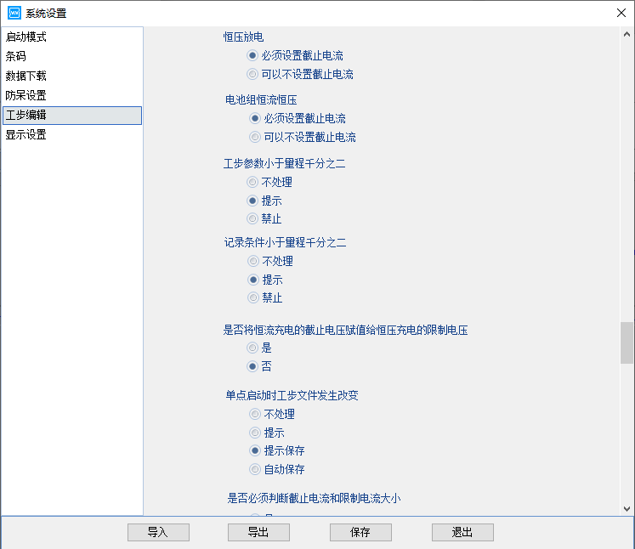 工步编辑界面3

1. **显示设置**

只要功能有是否显示设备类型、视图设置只要有大小图标、还有列表和分选勾选设置是否显示、每行显示通过个数(点击夹具时使用)、右键菜单功能显示、通道颜色设置等功能。配置完成点击保即可生效。界面如下图所示：

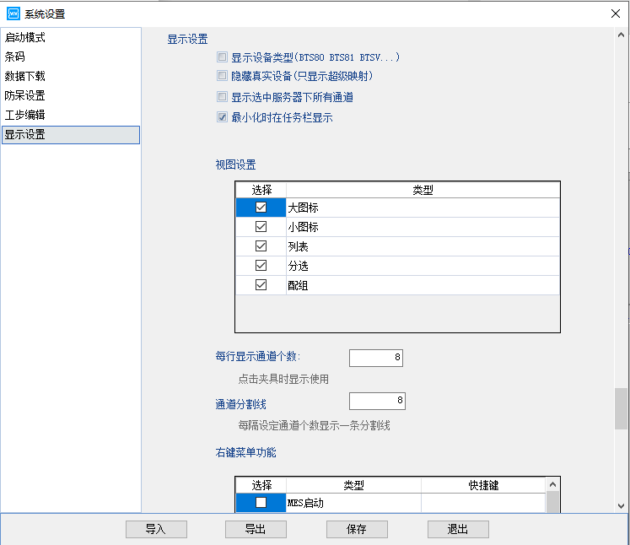

显示设置界面

## 用户管理

### 用户登录

用户必须使用管理员登录客户端软件才能进行相关操作。

操作方法：

1. 左键点击IP，如图中127.0.0.1，单击“**用户**”→“**用户登录**”，如下图

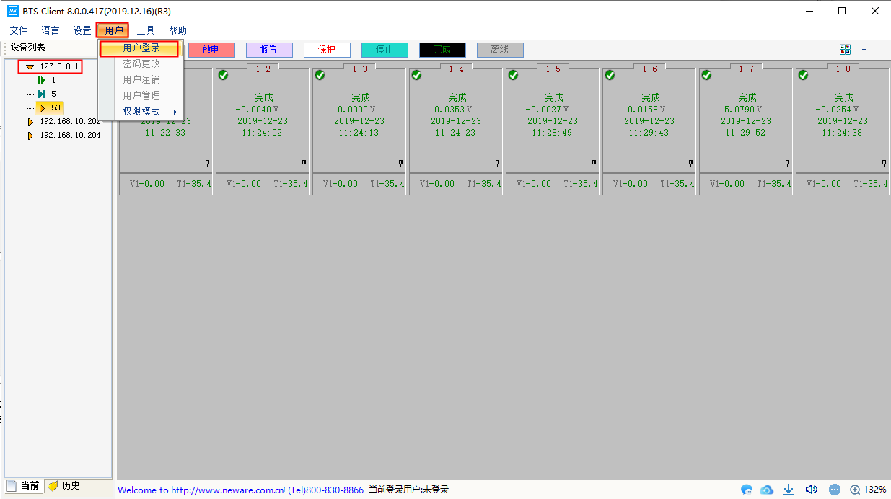

用户登录操作界面

1. 在“登录”界面下，输入“**用户名**”和“**密码**”（本软件提供初始用户名：admin，初始密码为：neware。用户可通过“密码更改”修改当前设备的用户密码。），如下图所示点击“确定”。

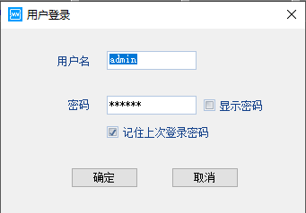

用户登录界面图

可通过系统设置→防呆设置设置允许记住上一次登录密码，如下图设置。

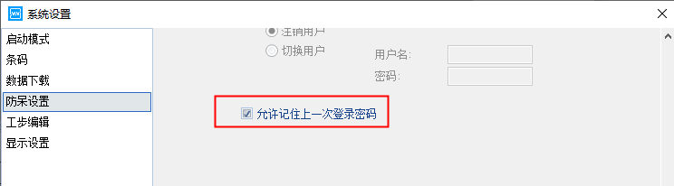

### 密码更改

用户可以对当前设备密码进行修改。

操作方法：

单击“**用户**”→“**密码更改**”，弹出登录对话框，先输入原来的密码登录后，会弹出“**修改密码**”对话框，如下图所示：

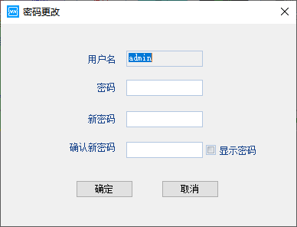

用户更改密码界面

### 用户注销

用户可以注销当前已登录的用户。要执行用户注销操作。

操作方法：

单击“**用户**”-->“**用户注销**”。在提示对话框中，点击“**确定**”，此时，用户成功注销；若要继续操作本系统，需重新登录。

### 用户管理

如果当前登录用户为管理员用，则可以对普通用户进行添加、删除、权限配置等操作。

操作方法：

单击“**用户**”-->“**用户管理**”进入用户管理界面，如下图所示：

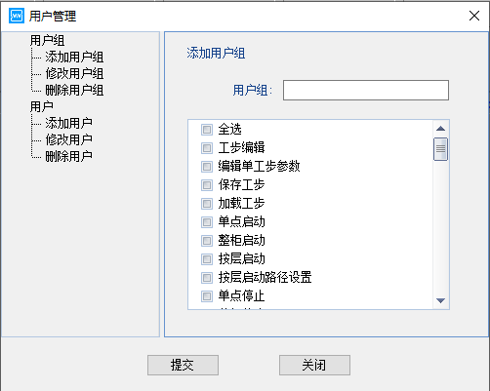

用户管理

1. 添加新的用户组：配置新用户组的权限，勾选需要的权限提交即可。如下图所示：

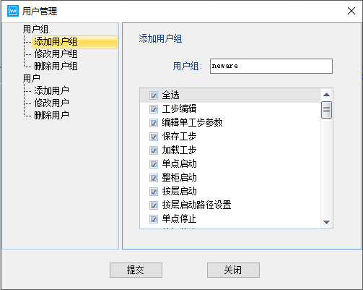

权限分配

2.修改用户组：选择要修改的用户组名，勾选或取消不需要的权限点击提交。如下图：

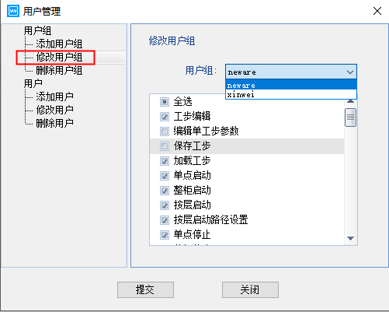

权限修改

3.删除用户组：点击下拉框，选择要删除的用户组，点击提交即可删除成功。如下图所示：

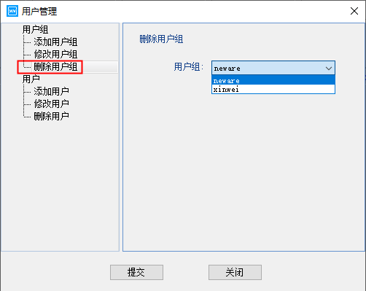

删除用户组界面

4.添加用户：点击下拉框选择新用户用户组，输入新的用户名、密码，点击提交即可。如下图所示：

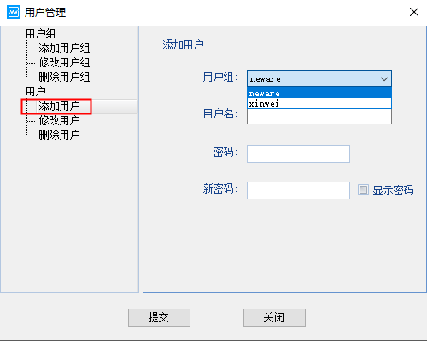

添加用户界面

5修改用户：可修改任意用户的密码，选择用户组用户名 输入新的密码点击提交，如下图：

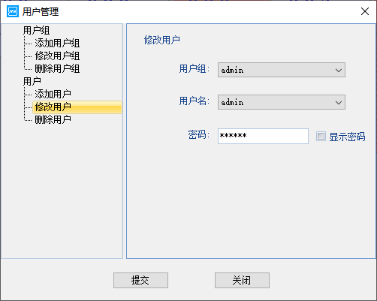

修改用户界面

6.删除用户：选择用户组，选择要删除的用户，点击提交，删除成功。如下图所示：

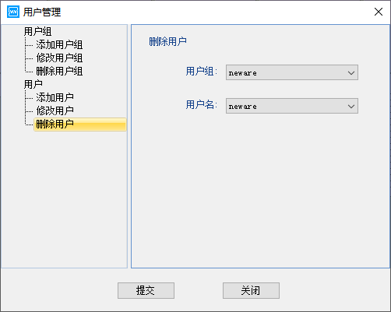

删除用户界面

## 语言切换

软件支持多语言切换，目前支持中文简体、中文繁体、英语、韩语

操作方法：

**菜单栏**-->“**语言**”-->**点击对应语言**，如下图所示

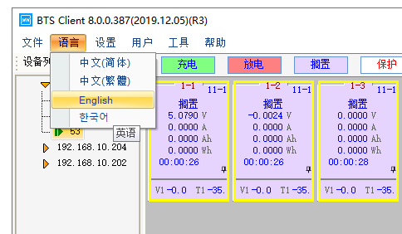

多语言切换

## 工具

通过菜单栏中“工具”选项，可以调出BTS系列其它软件。其中包括BTSDA软件、离线工步编辑器、下载日志软件，如下图所示：

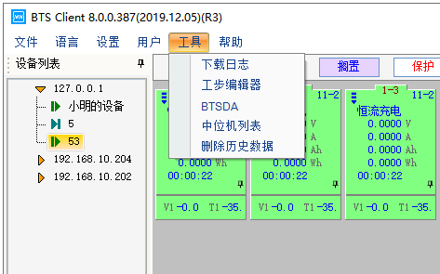

工具

### **下载日志**

打开客户端，菜单栏选择工具下的下载日志功能。打开日志下载界面，可以选择下载日志的服务器IP、选择下载日志的时间范围、以及日志下载保存的路径。日志下载的内容包括客户端日志和服务器日志，如下图所示   
 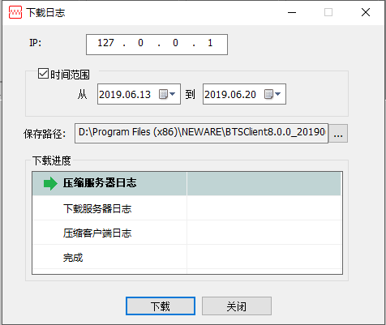

下载日志界面

### 工步编辑器

如图3.9.1打开客户端，菜单栏选择工具下的工步编辑器，即可打开离线工步编辑功能；也可以自己双击BuildTest.exe图标运行工步编辑器。如下图所示

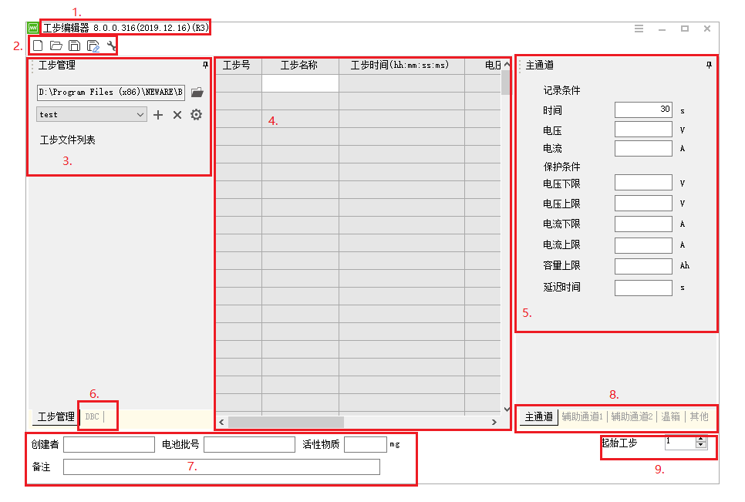

离线工步编辑器界面

1.离线工步编辑器；

2.新建，打开，保存，另存为，设置菜单栏；

3.工步管理界面；

4.工步编辑区域；

5.参数设置界面

6.DBC管理界面

7.基本详细输入框

8.参数设置界面切换按钮

9.起始工步输入

|  |  |
| --- | --- |
| notice | **注意：**工步编辑器详细使用说明请查看BuildTest用户手册 |

### BTSDA

1.客户端右键打开通道数据，即可打开BTSDA界面，如下图所示。

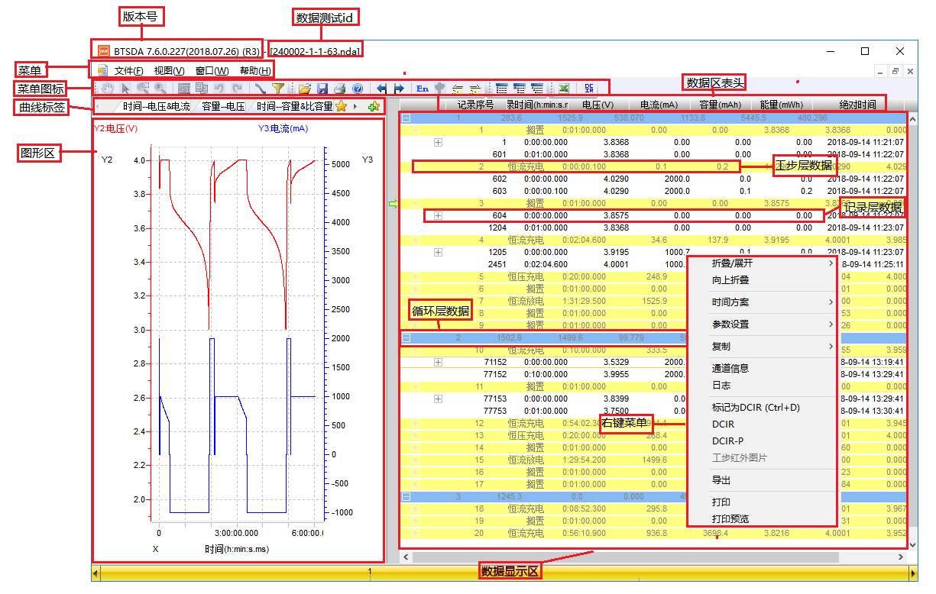BTSDA界面

1. DA导出设置界面如下图所示：

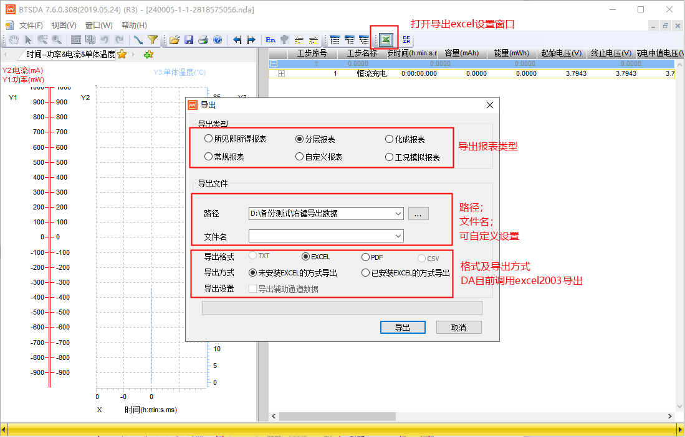导出报表设置界面

3.DA自定义报表参数设置，如下图所示：

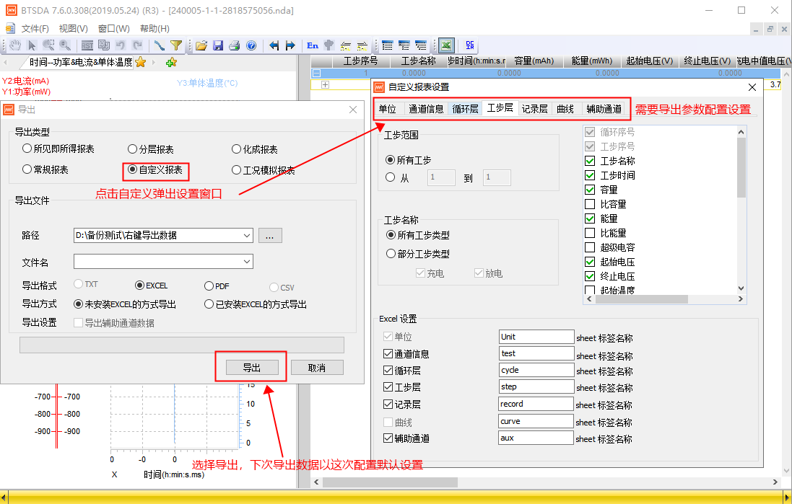

### 中位机列表

打开中位机列表自动搜索同一路由器下在线中位机，可修改中位机Ip及服务器地址，如下图所示：

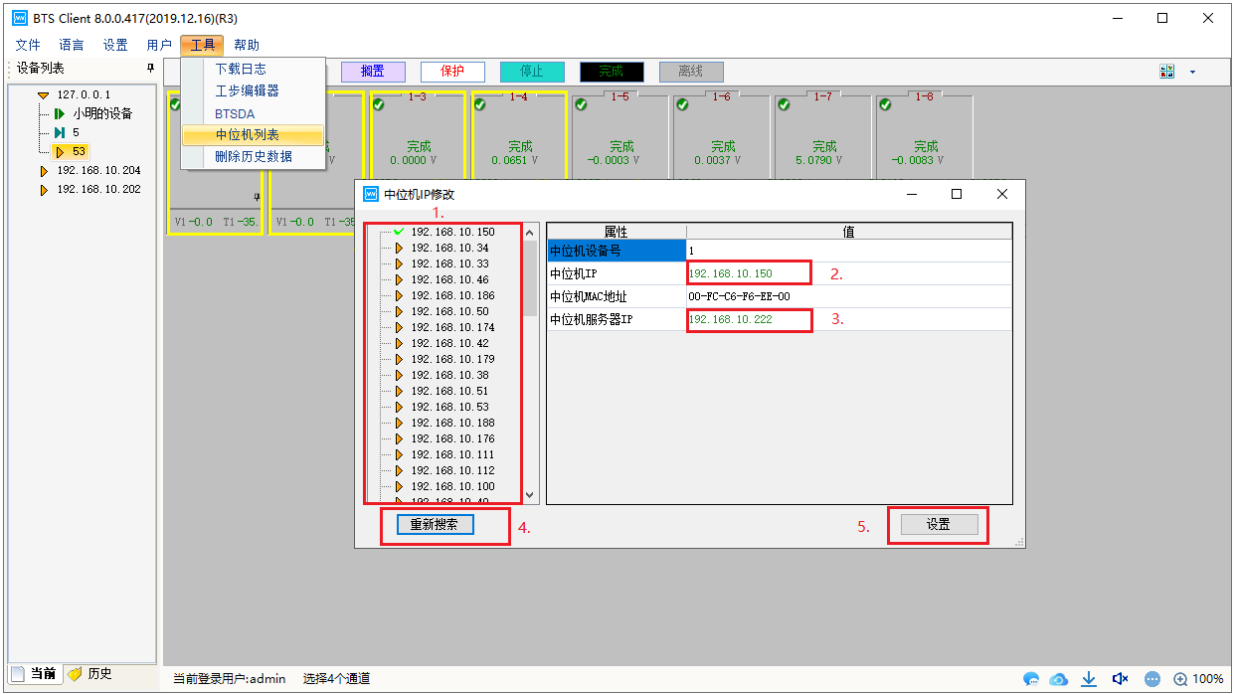  
1.同网段中位机  
2.双击修改中位机IP

3.双击修改中位机服务器IP

4.点击可重新搜索

5.修改完成点击设置

### 删除历史数据

通过时间范围设置，进行数据的删除。如下图所示：

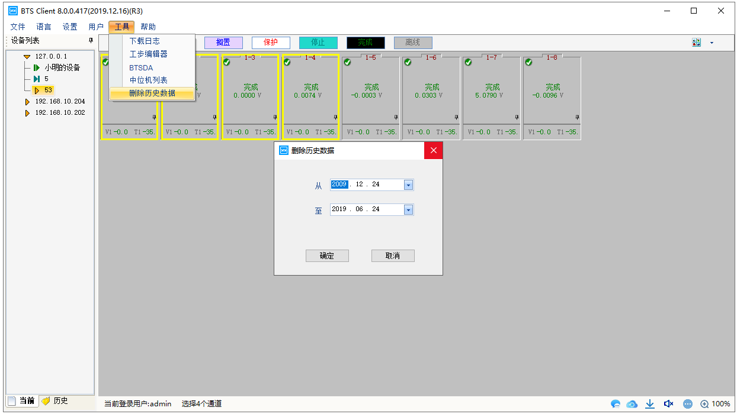

## 帮助

1. 关于BTS  
   关于BTS窗口包含我公司的官网地址，点击可以直接进入到我们新威的官网。还有版本信息，联系电话以及投诉邮箱
2. 注册(软件安装时就要注册)  
   注册的功能：针对不同的自动化项目，需要注册相应模式才会显示出来，并正常使用。如下图所示：

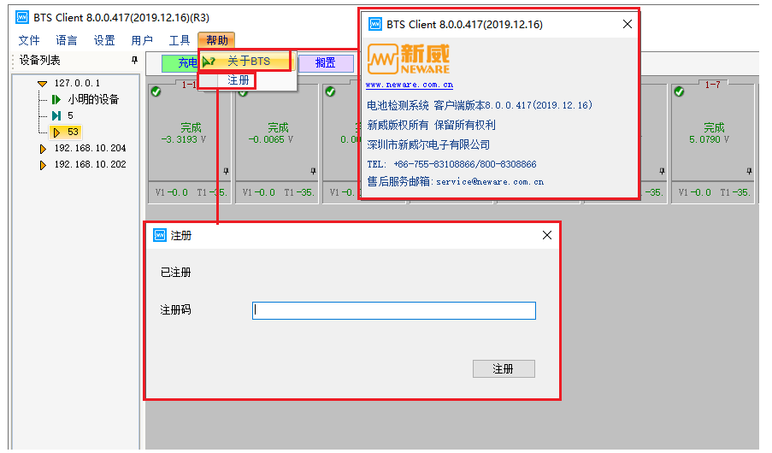

## 设备列表

### 添加服务器

软件默认配置“127.0.0.1”本地服务，如果需要访问其他服务，选中任意一个服务IP后点击右键“**添加服务器**”，并可以添加修改备注，如下图所示:

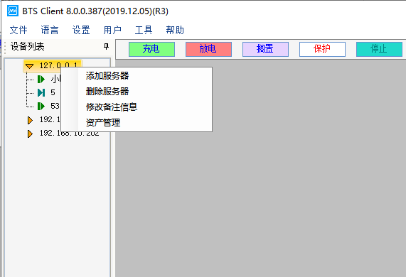

添加服务器

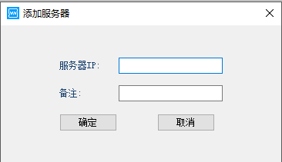

添加服务器

|  |  |
| --- | --- |
| notice | **注意：**在自动产线模式下不能添加服务器。 |

将鼠标停靠在服务器IP位置，软件会显示服务器版本信息，如下图所示：

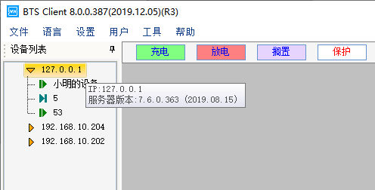

服务器版本信息提示

### 删除脱机设备

设备脱机后显示为图标，如果不想显示太多脱机设备，可以将脱机设备删除。

操作方法：

1. 设备列表，选中脱机设备；
2. 右键-->“**删除**”（删除当前选中设备）或者“**删除所有脱机设备**”

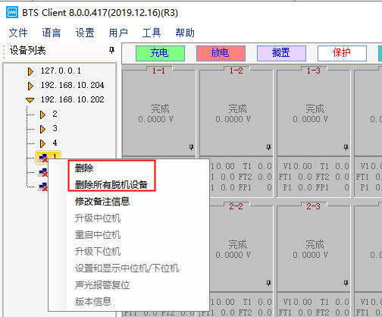

|  |  |
| --- | --- |
| notice | **注意：**联机状态的设备不会被删除。 |

### 修改备注信息

选择中位机右键选择修改备注信息；操作如图所示：

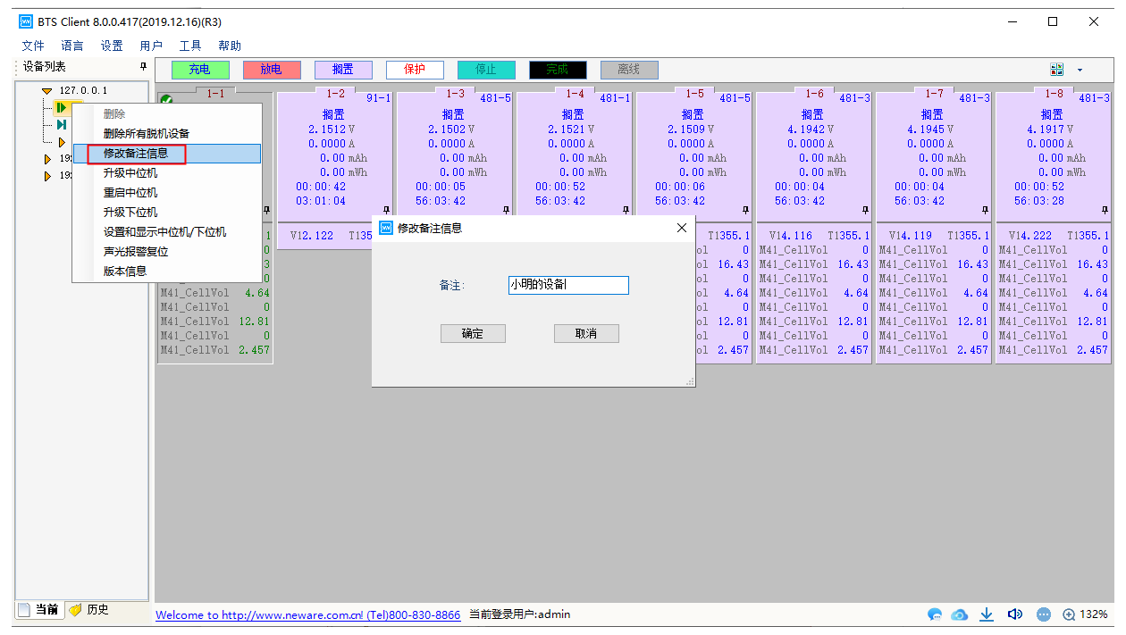

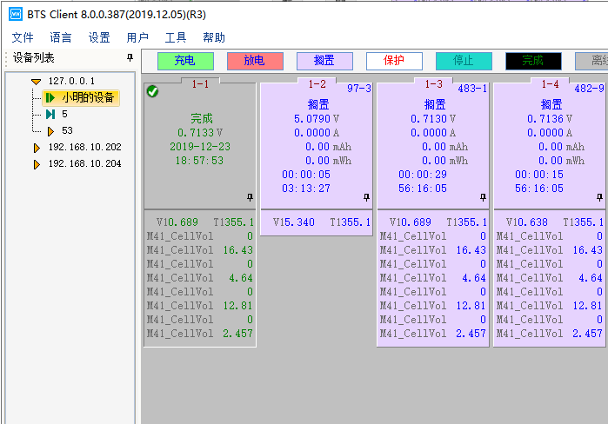

### 升级中位机

升级软件存在一定风险请联系售后

### 重启中位机

中位机可以通过客户端发送重启命令

操作方法：

1.设备列表，选择设备

2.右键-->“**重启中位机**”

### 升级下位机

升级软件存在一定风险请联系售后

### 设置和显示中位机/下位机

客户端软件上可以查看中位机和下位机版本，也可以修改中位机设备号。

操作方法：

1. 设备列表，选择中位机设备
2. 右键-->“**设置和显示中位机/下位机**”
3. 填写新的设备号-->点击“**设置**”按钮

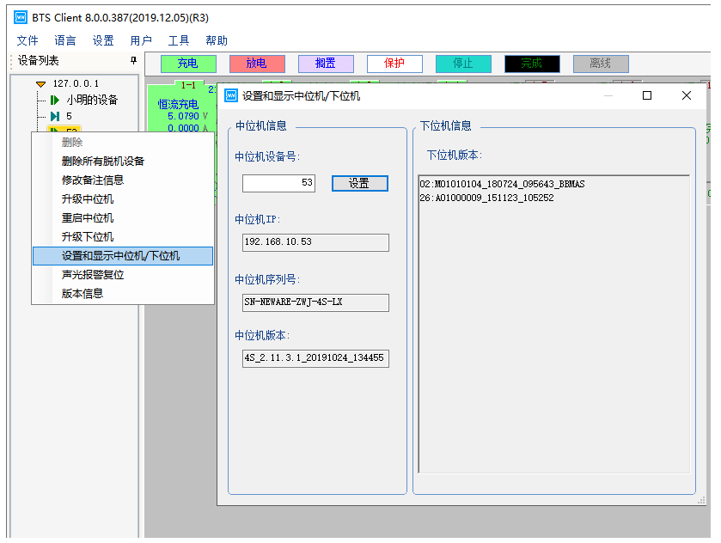

置和显示中位机/下位机

### 声光报警复位

如果设备接了蜂鸣器，通道保护时蜂鸣器会发出报警，这时可通过声光报警复位功能来复位报警。

操作方法：

1. 在通道区域选择目标通道，或者在设备列表区域选择目标设备
2. 点击右键“**声光报警复位**”

### 版本信息

查看一个中位机下所有通道的中位机版本、下位机版本

操作方法：

1. 设备列表，选中中位机
2. 右键-->“**版本信息**”

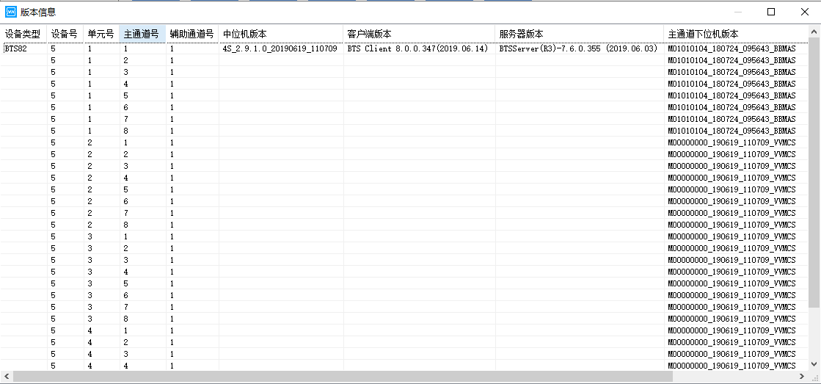

查看版本信息

## 通道界面

### 通道颜色设置

通道颜色分为背景色和前景色(字体颜色)，我们可以根据自己的喜好来改变其显示颜色，

1 通道背景颜色设置

要改变通道背景颜色，左键点击状态上的颜色框，如单击“**充电**”上的长方形就会弹出颜色框，通过颜色选择器选择颜色，点击“**右键**”-->“**撤销**”，可以将颜色恢复默认，如下图所示：

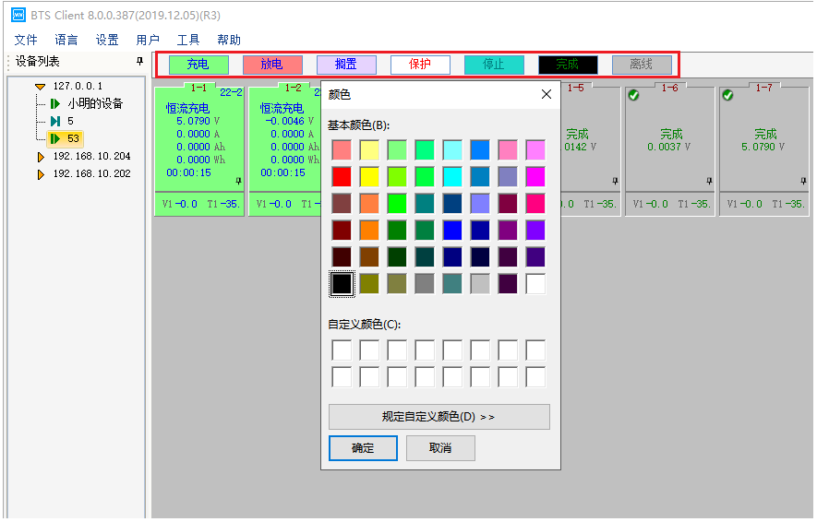

1. 设置通道背景颜色



右键取消背景颜色，恢复默认

2 字体颜色设置

字体颜色需要在系统设置显示设置里修改，在系统设置里可以设置通道界面禁止修改通道颜色，便于一个公司内统一颜色管理，防止一线操作员工将多台电脑上的颜色改成不一致。

系统设置里还可以配置通道显示界面显示出来的背景颜色，将不常用的状态屏蔽。

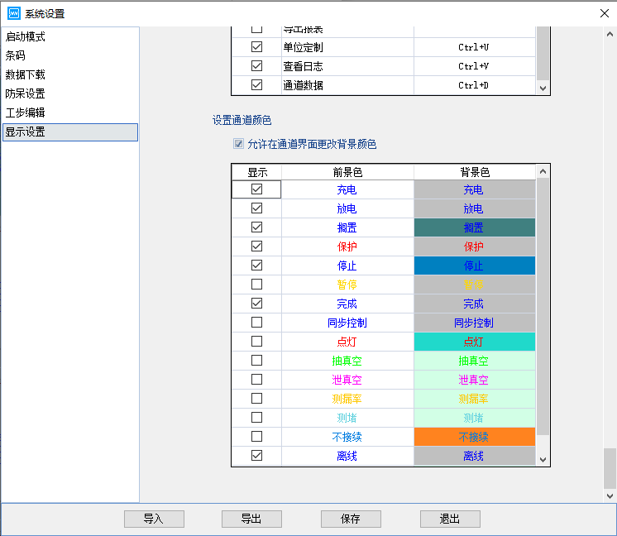

前景色设置

### 通道显示配置

**1 通道保护或警告等信息**

查看消息的方法：

在客户端通道显示界面右下角，点击图标，即可弹出消息显示界面，如下图所示

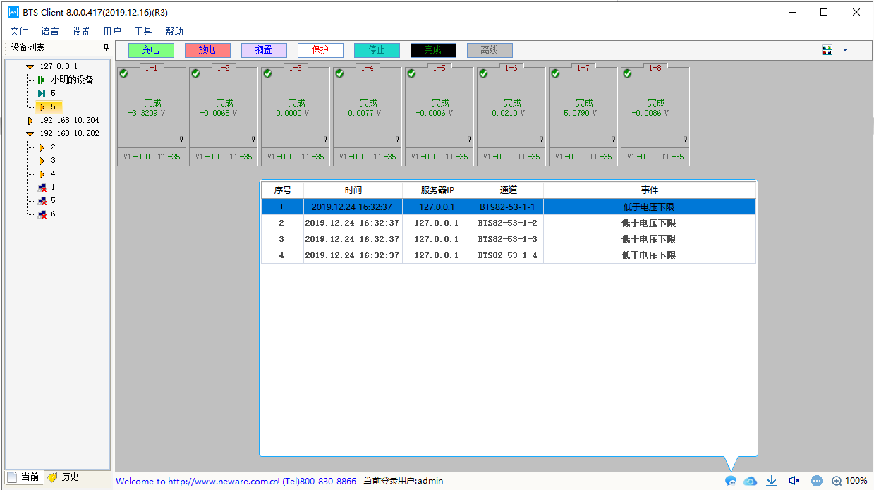

消息

**2自动备份**

可查看当前，历史备份数据，启动测试后可进行添加，修改，删除。

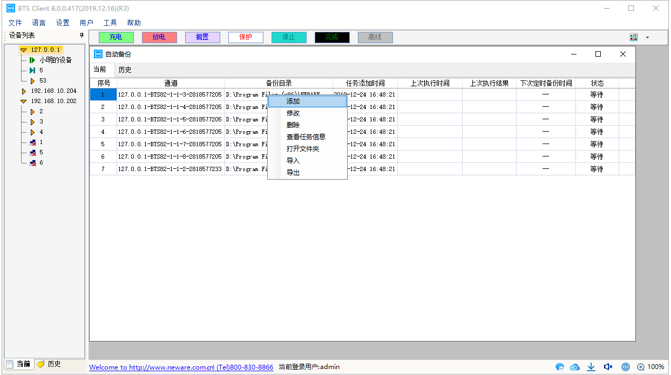

自动备份

3 **数据下载查看**

在客户端通道显示界面右下角，点击图标即可弹出下载任务界面，如下图所示：

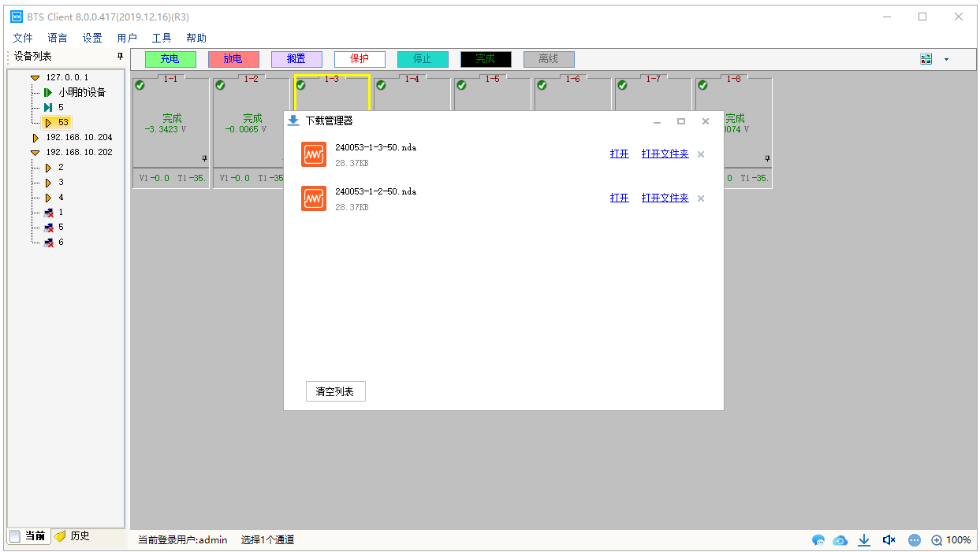

数据下载

**4 蜂鸣器报警**

在客户端通道显示界面右下角，点击图标，打开或关闭声音报警,在打开的情况下,如图所示，当通道出现勾选的保护时，电脑会有声音报警

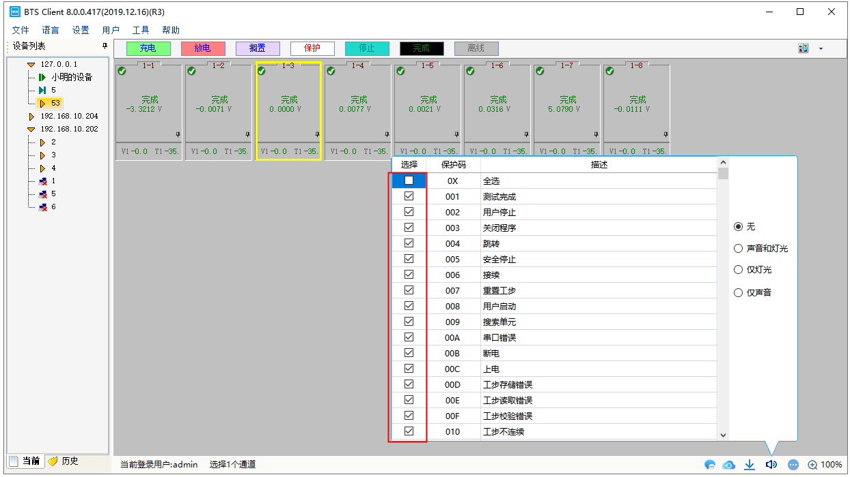

蜂鸣器报警

5 **通道显示设置**

**大图标参数显示操作方法:**

在大图标界面，点击右下角的图标，弹出参数配置界面，如下图所示：

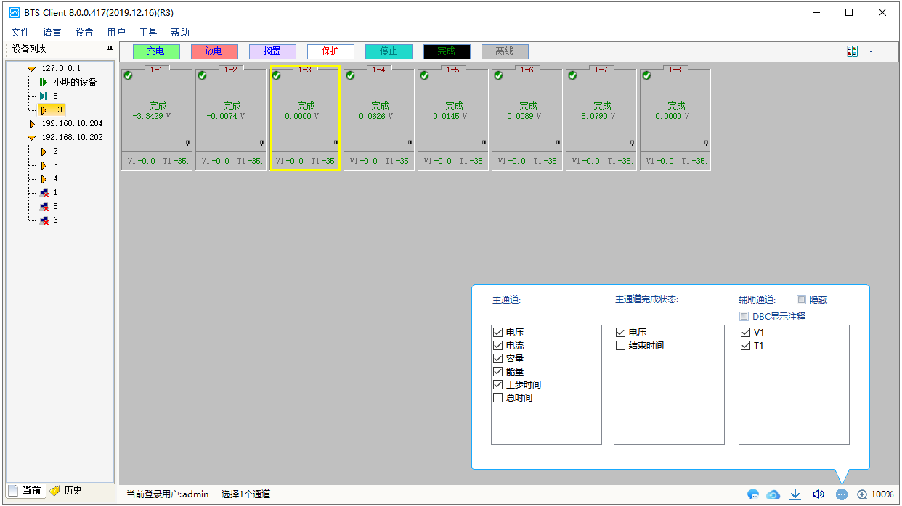

配置大图标参数显示

**小图标参数显示操作方法**：

在小图标界面，点击右下角的图标，弹出参数配置界面，如下图所示：

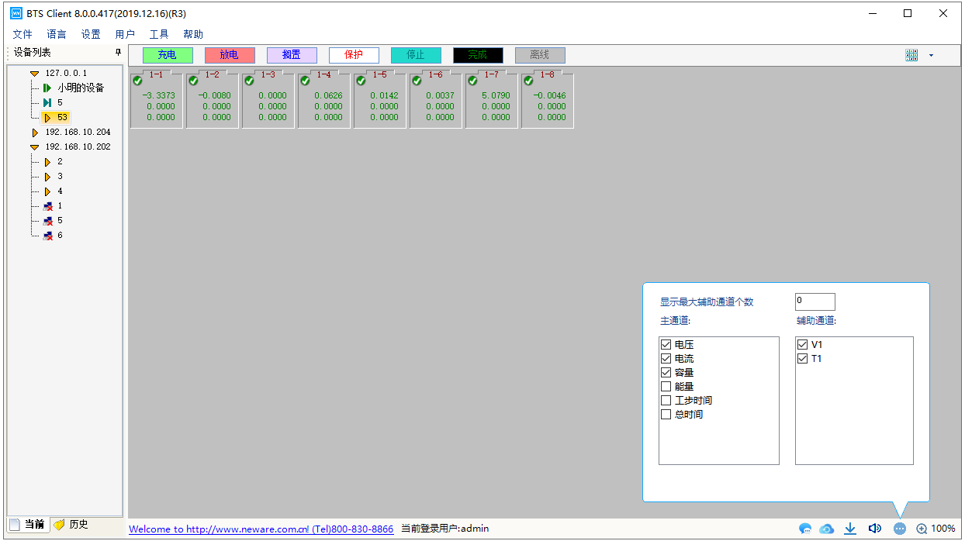

配置小图标参数显示

**5 字体及电池框大小设置方法**：

点击右下角的图标，弹出缩放配置界面，如下图所示：

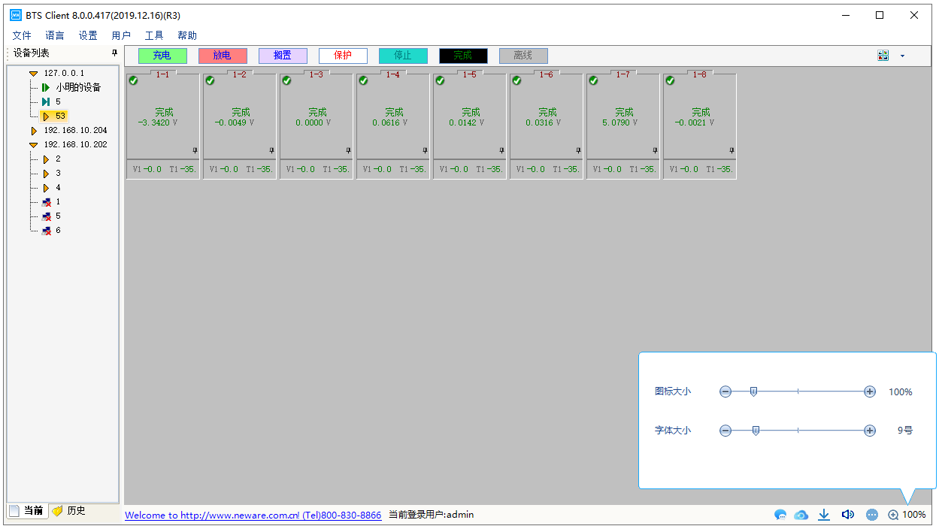

缩放配置

软件默认为点击设备列表中的设备号右边显示对应设备的所有通道，点击其他节点不显示通道，对于多台设备需要统一启动的用户，可以在系统配置界面配置“**显示选择服务器下所有通道**”，配置好后，点击服务器节点，右边会显示该服务器下所有的通道，如下图所示：

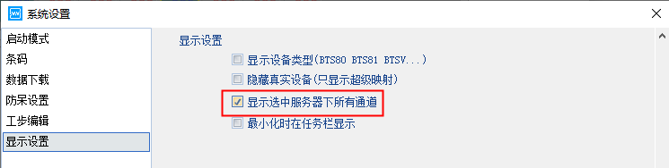

配置显示选择服务器下所有通道

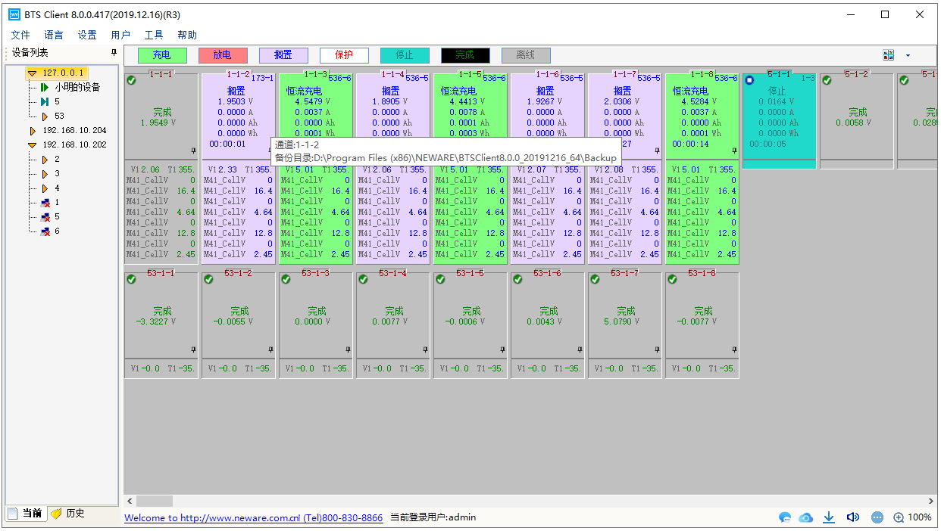

显示选择服务器下所有通道

### 界面显示切换

如图所示，通过右上角按钮可以分别切换到大图标、小图标、列表、分选等界面。

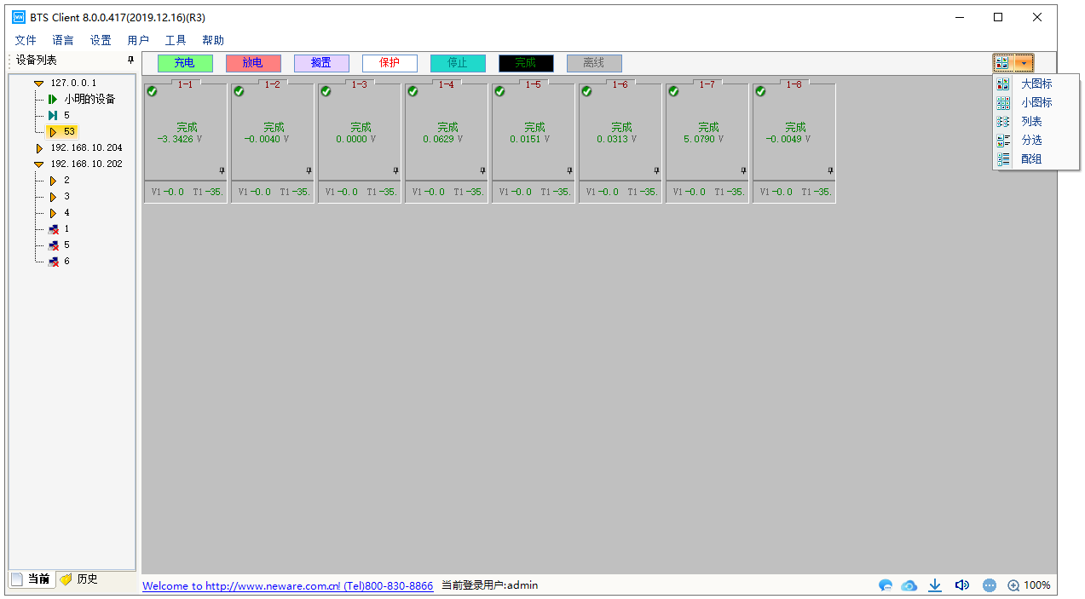

界面切换

## 通道界面右键菜单

在通道显示区，点击右键，如以下操作若为灰色显示，则用户需要先登录 用户，即可对相应设置进行操作

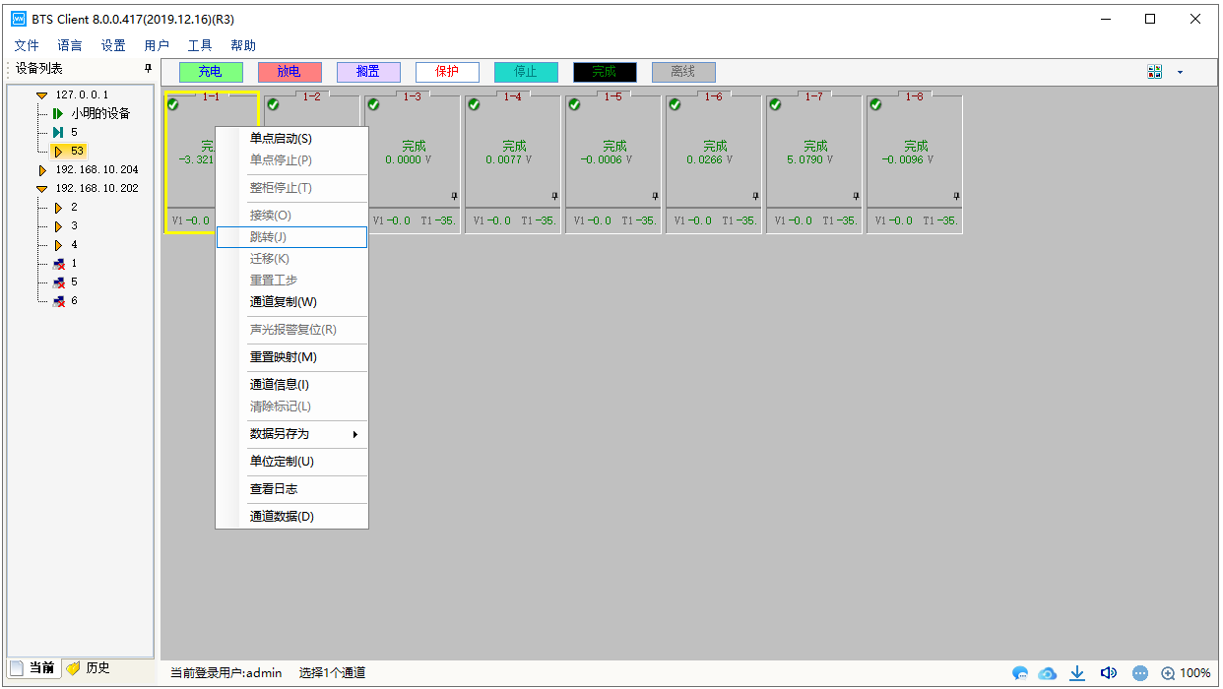

选择通道点击右键菜单

通道如果离线，对应位置会显示为离线的背景颜色，默认为灰色，如下图所示：

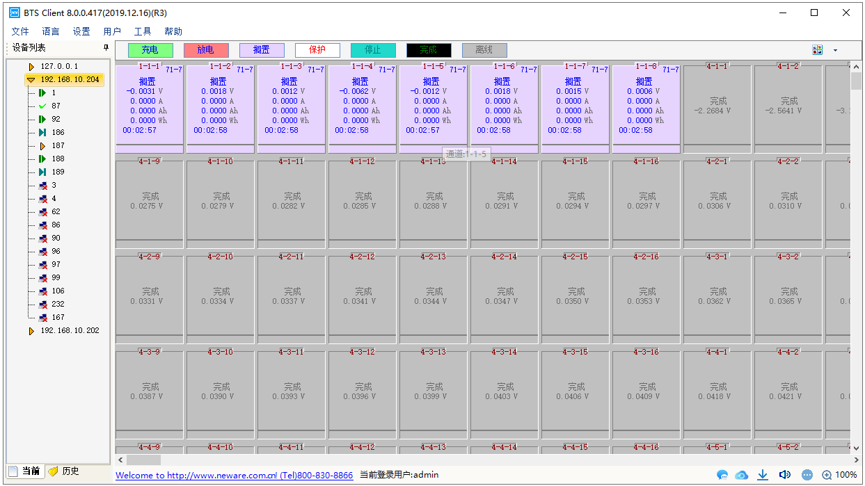

离线通道显示

对于右键菜单中不可操作的功能，将鼠标停靠在对应位置，会弹出相应的原因提示，如下图所示：

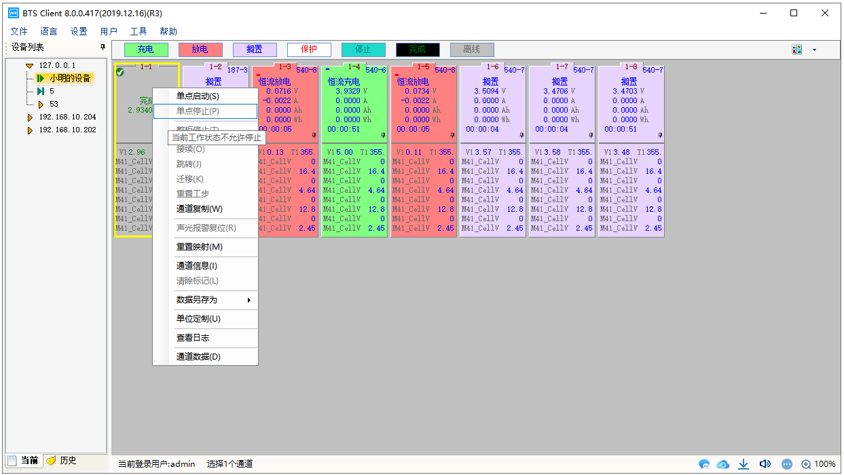

提示不可操作原因

右键菜单可以在系统配置界面进行设置是否显示，用户可以根据实际情况对不使用的功能进行屏蔽，如下图所示：

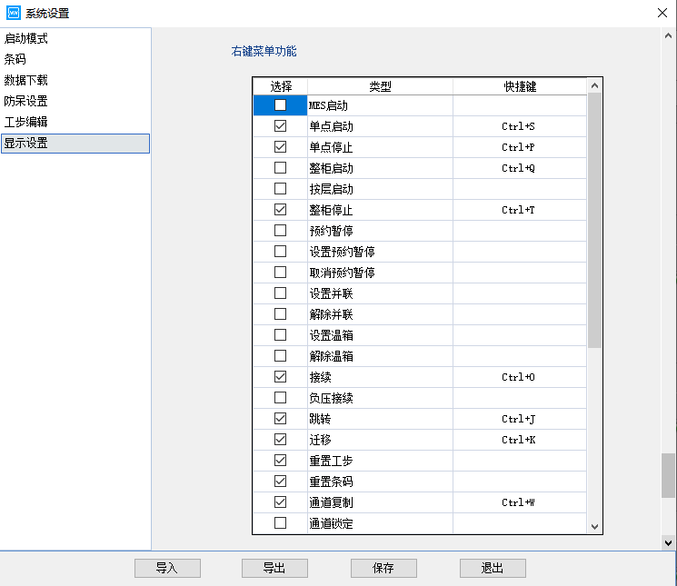

配置右键菜单

### 单点启动/停止

要进行单点启动操作，操作方法如下：

选定待操作通道→单击右键→“**单点启动**”；

在“启动”界面下（如图下图所示），可设置工步、记录条件、安全保护等信息。

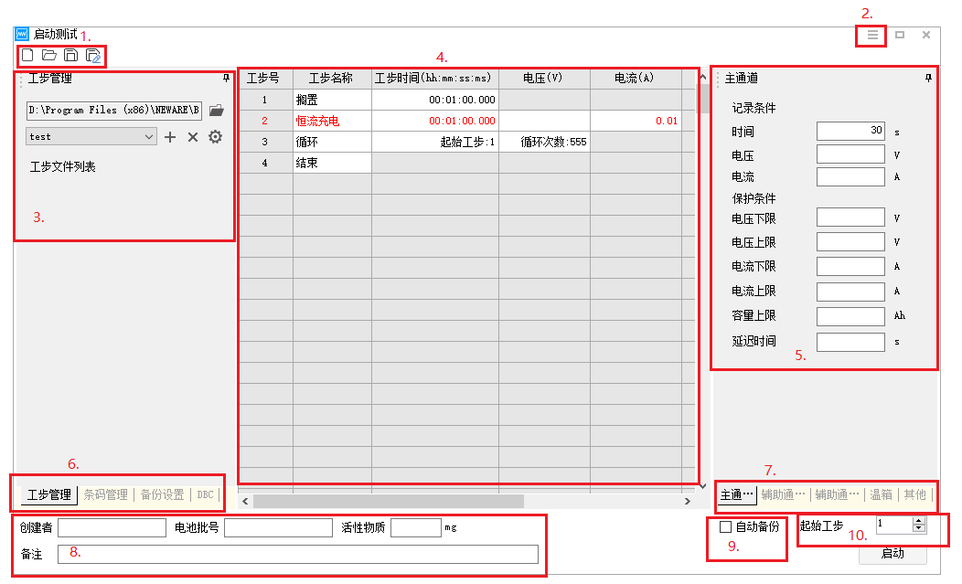

单点启动界面  
1.新建，打开，保存，另存为  
2.新建，打开，保存，另存为菜单选项  
3.工步管理界面  
4.工步编辑区域  
5.条件设置界面  
6.工步管理，条码管理，备份管理，DBC切换按钮  
7.条件设置界面切换  
8.基本信息入框  
9.自动备份勾选按钮  
10.工步运行起始工步输入

条码管理界面加载条码，操作方法如下：

选择启动需要输入条码的通道→单点右键→“单点启动”

点击条码管理界面输入条码，如下图所示：  
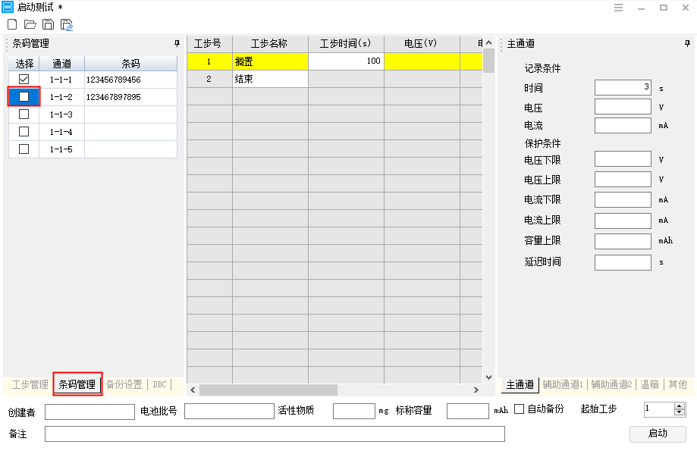

条码管理界面

备份设置界面

操作方法→选择需要测试的通道，右键单点启动→点击备份设置进行设置

勾选自动备份直接启动即可，如下图所示：  
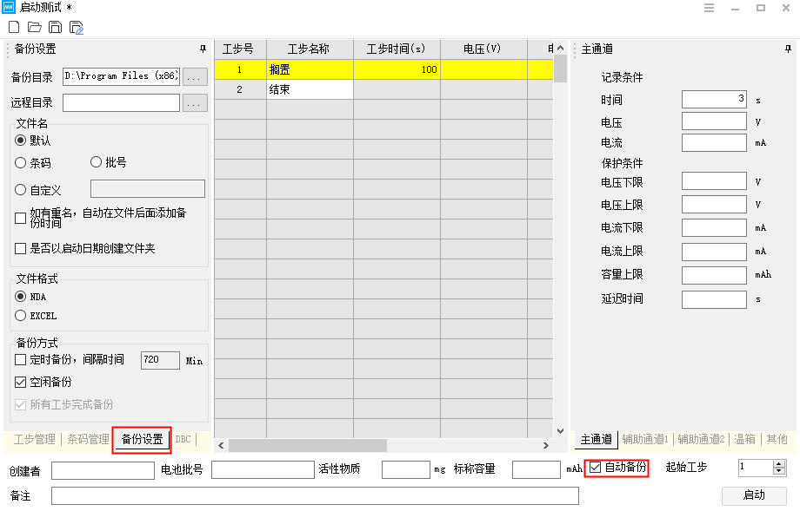

备份设置界面

当我们要对某个或某几个通道的工步重新设置时，就要停止该通道的运行，其操作如下：

选定单个或若干个通道→单击右键→“**单点停止**”。此时，相应通道为手动停止执行工步，进入停止状态。

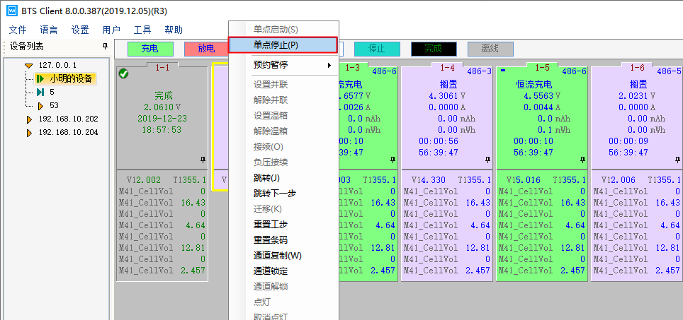  
 单点停止界面

### DBC功能

1.通过CAN模块获取原始数据；

2.DBC文件可加载/保存/回显/执行/编辑。

注：可编辑下个阶段实现。

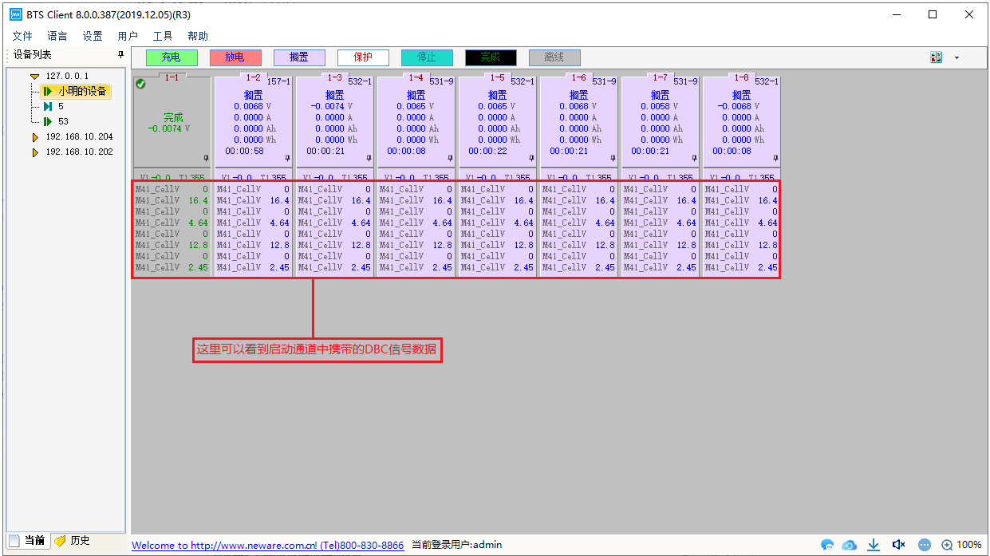

DBC数据通道显示

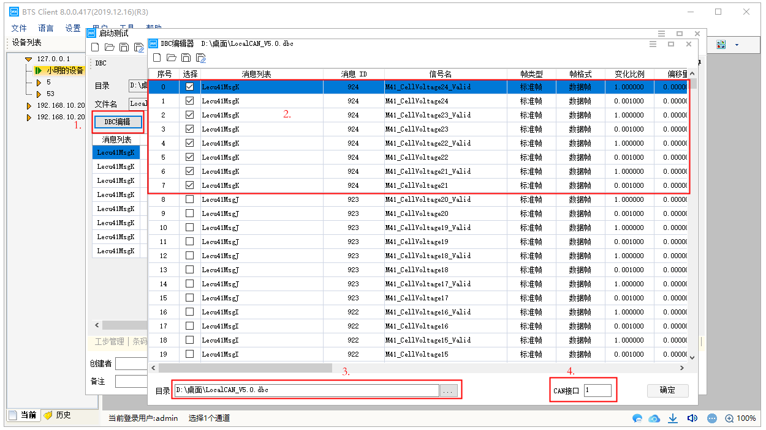

DBC编辑界面  
1.点击“DBC编辑器”进入DBC编辑器界面  
2.勾选需要的信息  
3.加载DBC文件  
4.输入CNA接口点击确定

设置DBC条件表达式

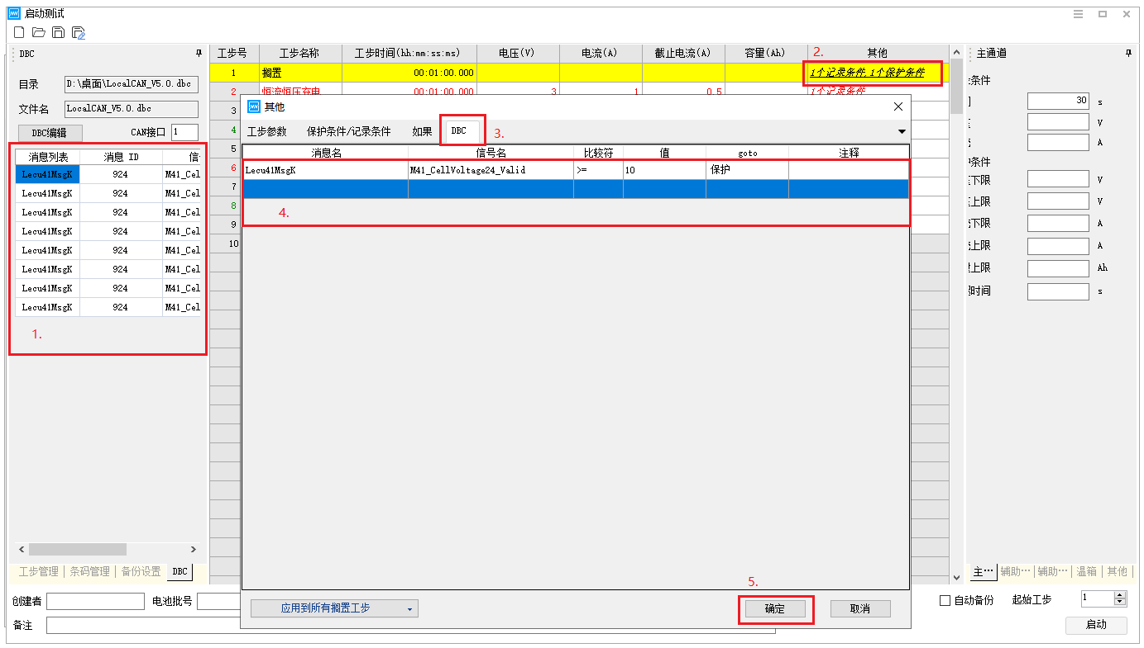

DBC表达式设置界面  
1.通过DBC编辑选定好要用的DBC信号  
2.双击工步中的其他，进入条件设定  
3.选定DBC  
4.选择要比较的DBC信息名和信号名，并设置符号和比较值  
5.点击确定

3.DBC编辑功能  
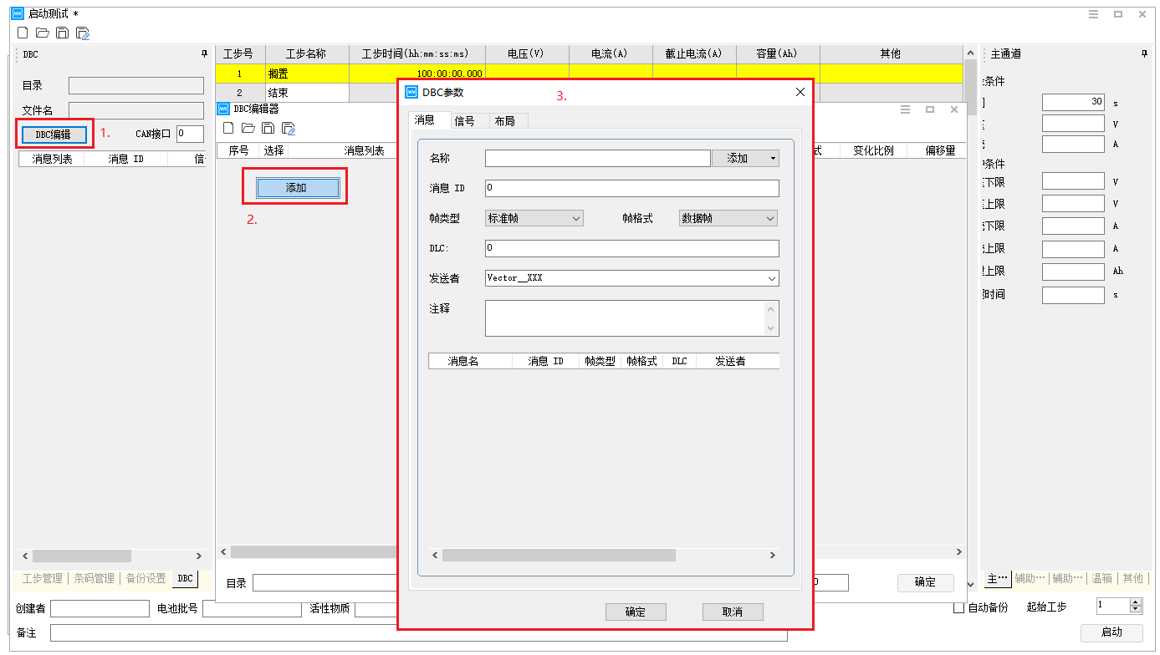  
1.编辑工步时点击DBC编辑器  
2.DBC编辑器界面右键添加  
3.DBC编辑界面  
  
  
4.消息编辑  
输入消息名称，信息ID点击添加按钮即可  
注：消息名称，信息ID必填，且不能存在相同的，其他根据协议编辑就行。  
下图为消息编辑界面：  
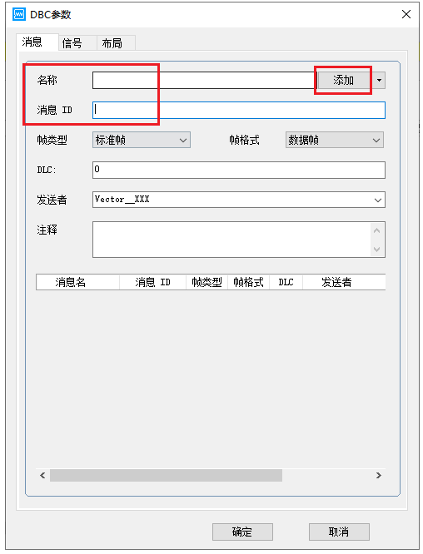

5.信号编辑  
编辑信号必须要有消息否则无法编辑(一个消息携带多个信号)  
注：信号名称，为空必填，其他根据协议编辑就行。  
下图为信号编辑界面：  
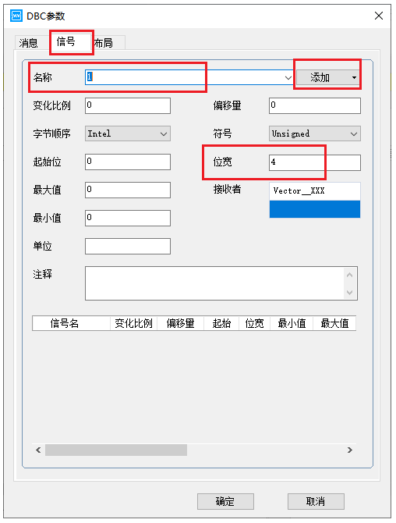  
  
6.布局  
界面布局根据信号起始位，位宽决定；  
如下图，信号起始位为1，位宽为4布局图：

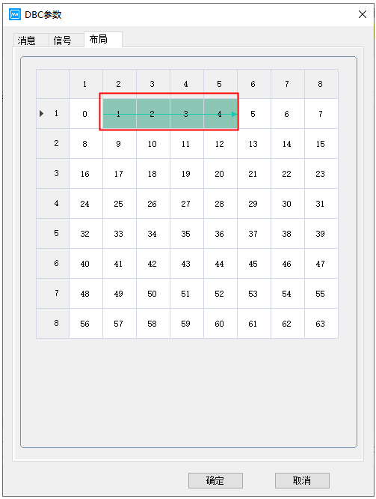

### 按层启动

当我们要对某一设备上可用的所有通道进行启动操作，要进行整柜启动，操作如下：

1) 点击鼠标右键→“**按层启动**”；

2) 即打开了启动界面，在“**启动**”界面下，设置好工步、记录条件、安全保护等信息后，点击“确定”。

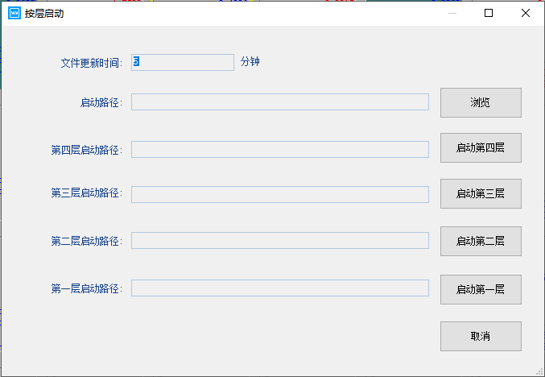

按层启动界面

### 整柜停止

同时对某一设备中所有通道进行停止操作，要进行整柜停止，操作如下：

在通道状态显示区，点击鼠标右键→“**整柜停止**”。此时，界面上显示的所有正在进行测试的通道都会进入“**停止**”状态。

### 预约暂停(配置显示)

当用户希望运行的通道在某一个工步运行完成或某个循环运行完成后，通道先暂停运行，可通过预约暂停来实现：

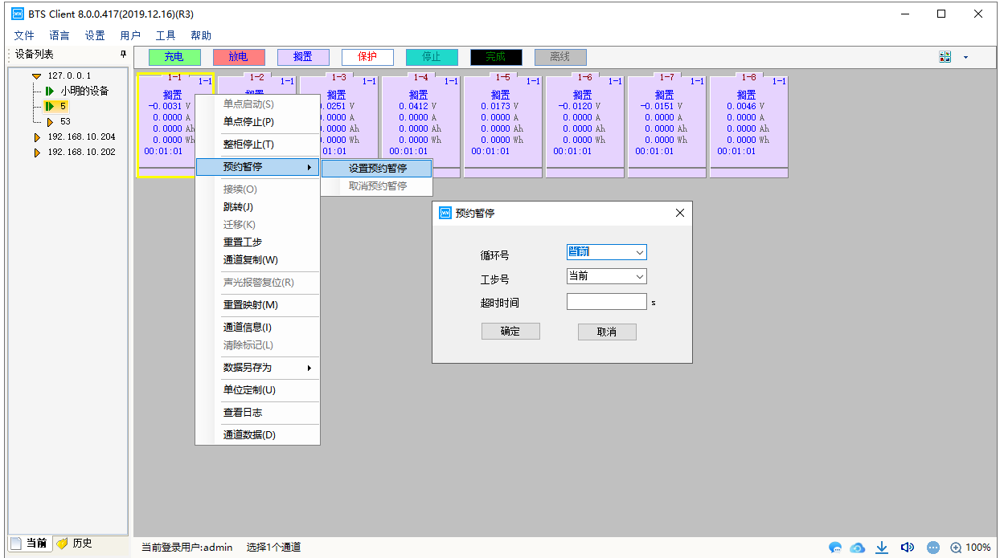

预约暂停界面

操作方法是：

1. 选择需要预约暂停的通道（选中标志为通道有黄色框），如图所示；

2. 点击右键→“设置预约暂停”→“弹出预约暂停界面”；

3. 点击右键→“预约暂停”→“弹出取消预约暂停界面”；

当设置预约暂停后，相应的通道上会显示暂停标志暂停标志，表示当前循环完成后暂停或指定循环完成后暂停；当暂停标志右下角出现数字时，表示当前工步完成后暂停或指定工步完成后暂停，数字代表工步序号。当需要取消暂停设置时，选择右键菜单中取消相应的预约暂停即可，通道上的预约暂停的标志将会消失；当当前的工步或是循环执行完成后，通道上会出现“暂停”的提示字样，字样颜色呈黄色。

|  |  |
| --- | --- |
| **note** | **注：**该功能仅支持BTS82及以上的设备类型。 |

### 设置温箱(配置显示)

功能：连接温箱时可通过右键功能设置温箱进行设置绑定温箱

操作方法：

1. 选择连接温箱的通道右键选择设置温箱如下图所示：

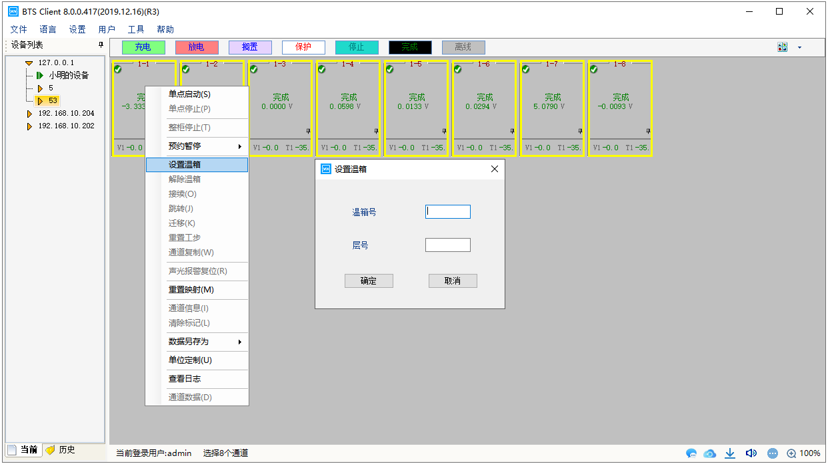

1. 温箱解除，如下图所示：

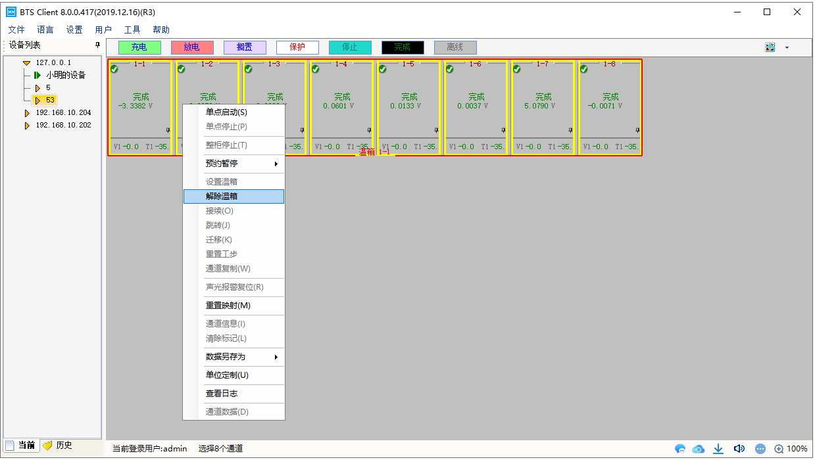

### 设置并联/解除并联(配置显示)

1. **设置并联**

要进行并联操作，操作如下：

按住Ctrl，选择需要实现并联的通道→单击右键→“**设置并联**”，在弹出的窗口点确定，就可以实现通道并联了。如下图为通道2和通道3并联后的界面图。  
建议:并联设备大于50A,50A以下不建议进行并联操作。

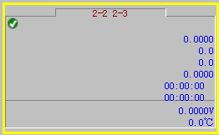

通道并联界面显示

|  |  |
| --- | --- |
| **note** | **注：**通过设置通道并联可扩大电流量程，最大可以实现四个通道并联，并联后的电流为各通道电流的总和，并联后的通道上方会显示并联的通道号，方便用户查看，并联后的通道测试数据存储于最小通道号里。仅支持BTS76及以上设备类型进行设备并联，仅支持同一台下位机的通道并联。并联的通道采样线所有正极接一起，负极接一起，作为并联后通道的正负极使用。 |

1. **解除并联**

要进行解除并联操作，请选择需要解除并联的通道→单击右键→“**解除并联**”，在弹出的窗口，点确定，就可以解除并联。

### 接续

用户可对手动“**停止**”状态和上位机断电情况下的“**保护**”状态通道接续到原来未完成的测试工步，有效防止测量数据的丢失。

操作：选定待执行“接续”操作的通道；单击右键→“**接续**”，即可将相应通道恢复执行工步状态。

|  |  |
| --- | --- |
| **note** | **注：**“停止”和“接续”配合使用可以实现通道测试工作的暂停和恢复功能。测试完成的通道将不能进行“接续”。程序强行退出或掉电后，重新启动程序、系统将自动接续。 |

### 跳转

通道正在执行工步时，可对其进行跳转至目标工步，该操作可保持测试数据的正常接续。

跳转方法：

1. 双击要跳转的工步，工步变为黄色即为选中；

2. 在“跳转”界面下，在填入所需工步号，如下图所示：

此时，该通道将跳转至目标工步继续测试。

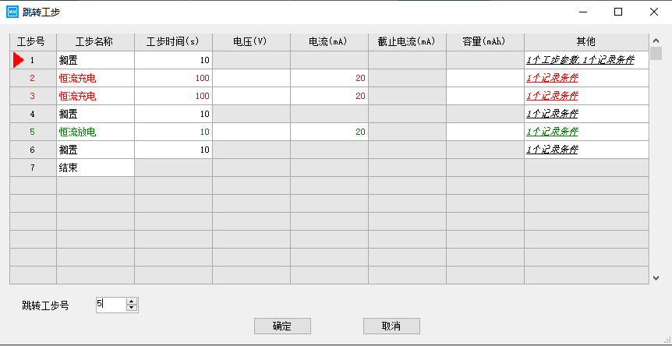

工步跳转

### 迁移

功能：将一个未完成测试通道的工步参数及测试数据迁移到另一个已完成测试的通道中继续测试，其目的是防止因通道损坏而造成此次测试中断，影响测试。

操作方法：

1. 同时选中两个通道（测试通道、迁移的目标通道）；
2. 点击右键→“**迁移**”；被迁移的通道将处于停止状态。

|  |  |
| --- | --- |
| **note** | **注：**该功能仅支持BTS80及以上的设备类型。 |

### 重置工步

功能：当用户需要对正在运行的通道进行工步或参数的修改时，可通过重置工步实现。  
操作方法：

1. 选中所需的修改的通道（选中标志为通道有黄色框）；

2. 点击右键→“**重置工步**”，进入工步编辑界面，进行相应的修改，如下图所示：

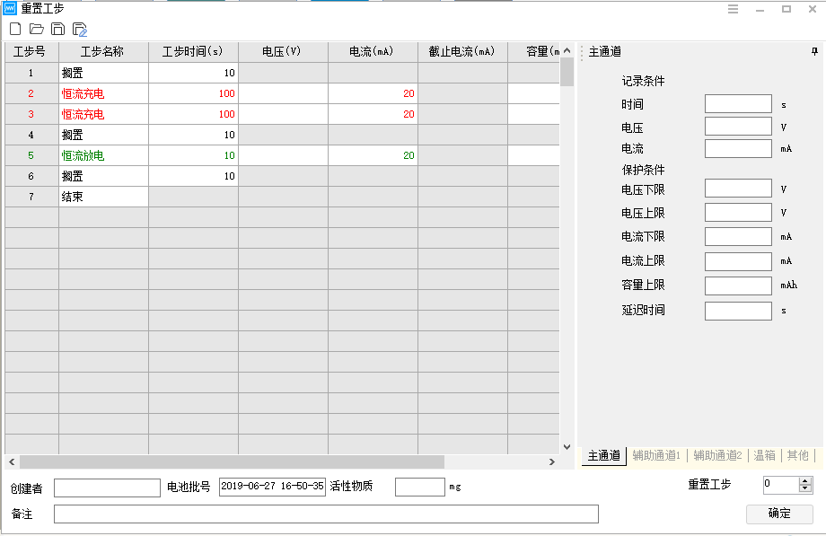

重置工步界面

### 重置条码(配置显示)

功能：当用户启动下发测试时，发现条码错误了，可以通过重置条码修改。

操作步骤：

选择需要修改条码的通道右键选择“重置条码”弹出修改框，如下图：

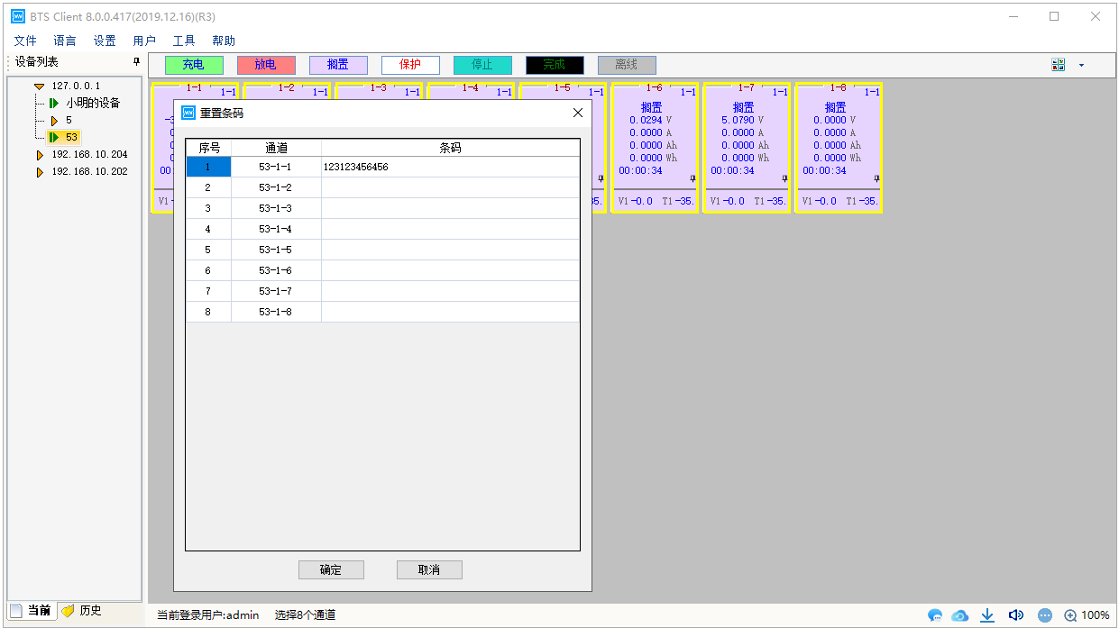

### 通道锁定/通道解锁(配置显示)

1 选择需要锁定的通道右键选择通道锁定，锁定成功左上角有IMG_256图标表示成功锁定。

2 通道锁定状态需要通道解锁才能进行相关功能操作。

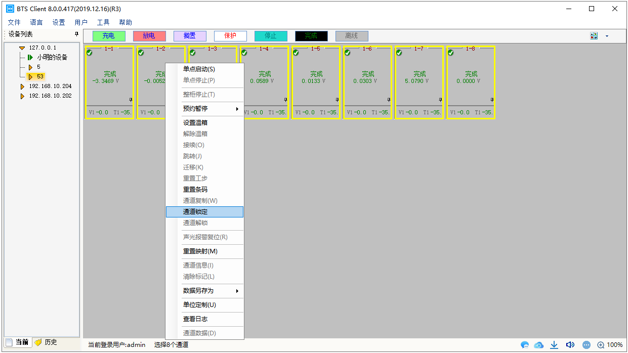

选择需要解锁通道进行通道解锁。

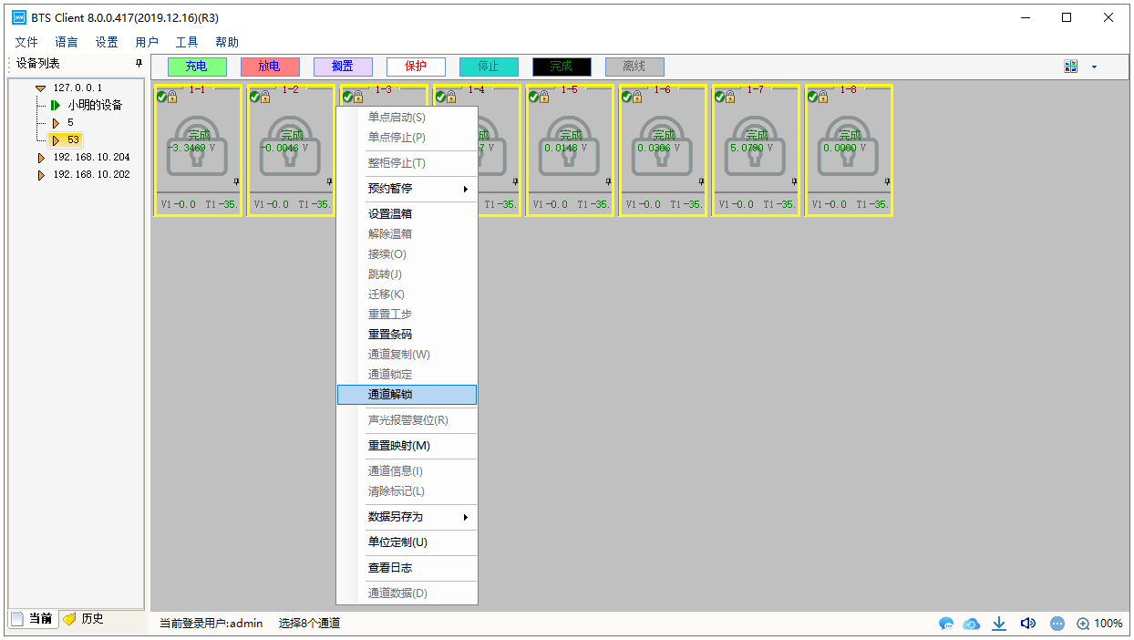

### 声光报警复位

通道保护：

例如启动测试设置电压上限保护，当电池电压超过电压上限时通道保护，如下图：

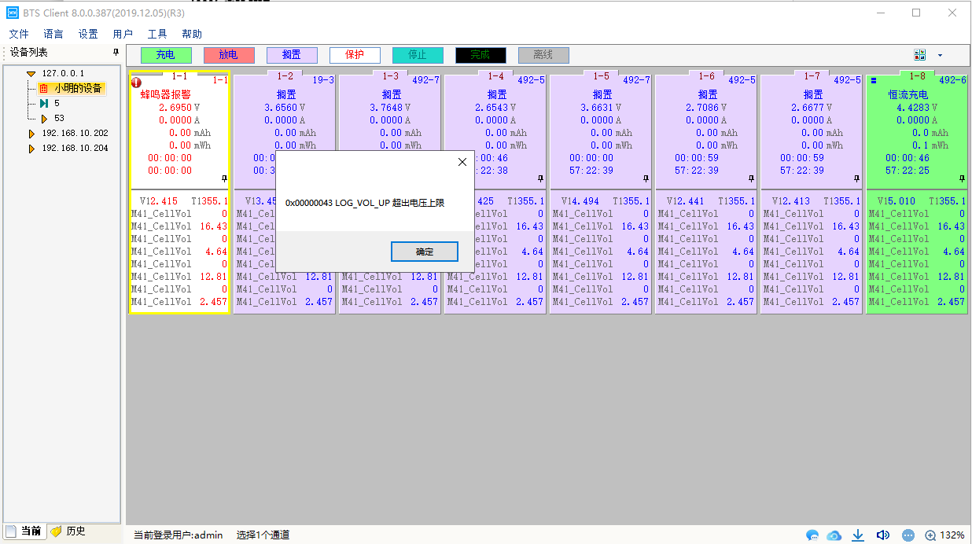

复位:

1 选择保护的通道，在通道上右键选择声光报警复位，这种方式只能复位选择的通道

2 选择有保护通道的设备，在设备号上，右键选择声光报警复位，这种方式是复位整个设备

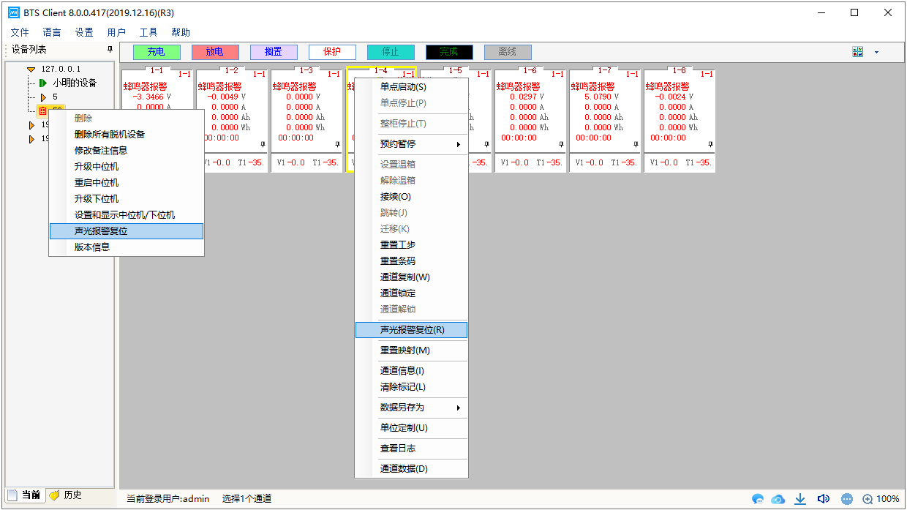

### 重置映射

对从未设置映射的中位机进行设置映射操作，选中要映射的中位机（在设备列表中选择，如下图），在界面右侧空白区域点击鼠标右键→“重置映射”→弹出“设置映射”界面。

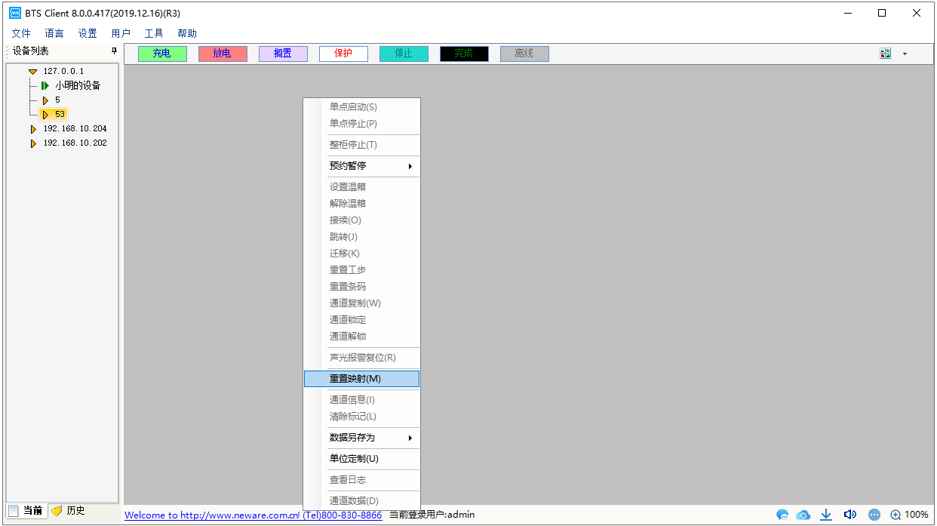

进入重置映射

1. **主通道映射：**

主通道和界面上的通道可任意对应映射，主通道映射的位置是映射界面上大的方框所在的位置。

选择某一通道用鼠标右键单击后选择“主通道默认映射”，主要有五种设置：1\*8、1\*16、1\*24、1\*32和自定义。选择其中一种映射方式，系统将所有的**主通道映射**完成后，如下图。若要取消某个映射通道，则用鼠标右键在该通道上单击选择“**撤销当前通道**”，若要取消所有映射关系，就选择“**全部清空**”；

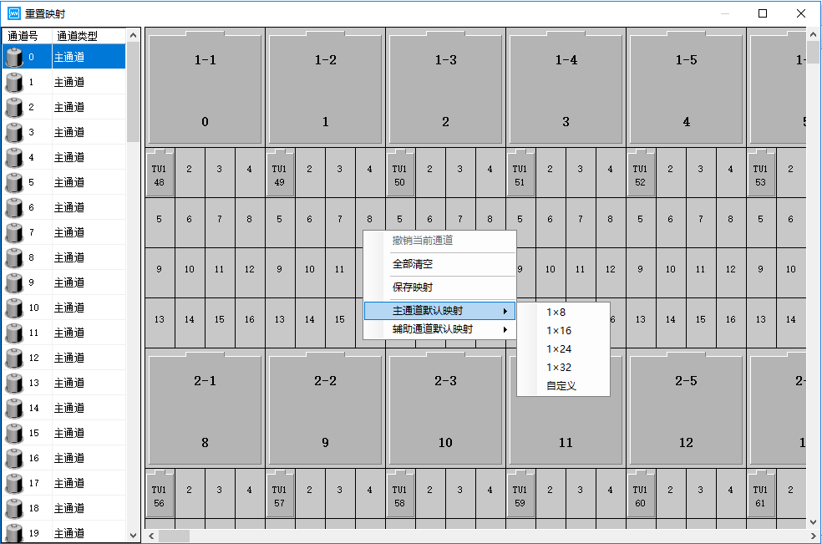

通道映射

主通道默认映射**1x8** 表示主界面通道一行显示**8**个通道，**1x16**表示一行显示**16**个通道,

**1x24**表示一行显示**24**个通道，**1x32**则表示一行**32**个通道。如下图**1x8**界面：

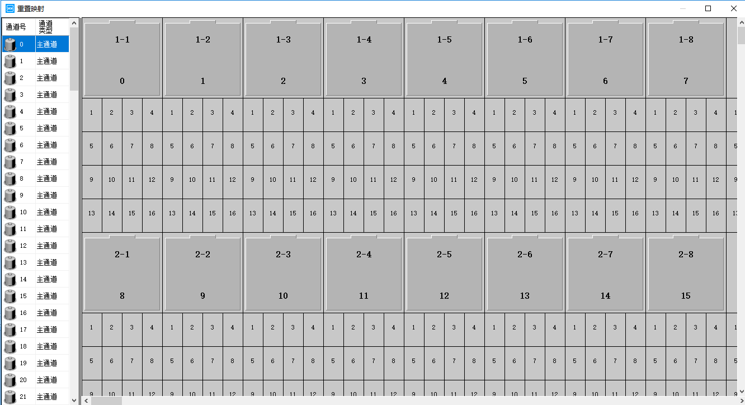

1x8映射界面

主通道自定义映射，输入20则表示主界面通道一行显示20个通道数，主界面最大显示32通道，输入超过32则按1x8显示：

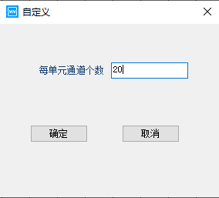

单元通道数设置

**辅助通道映射：**选择某一通道用鼠标右键单击后选择“辅助通道默认映射”选择平均映射，映射完毕后单击右键→“保存映射”。

如下图：

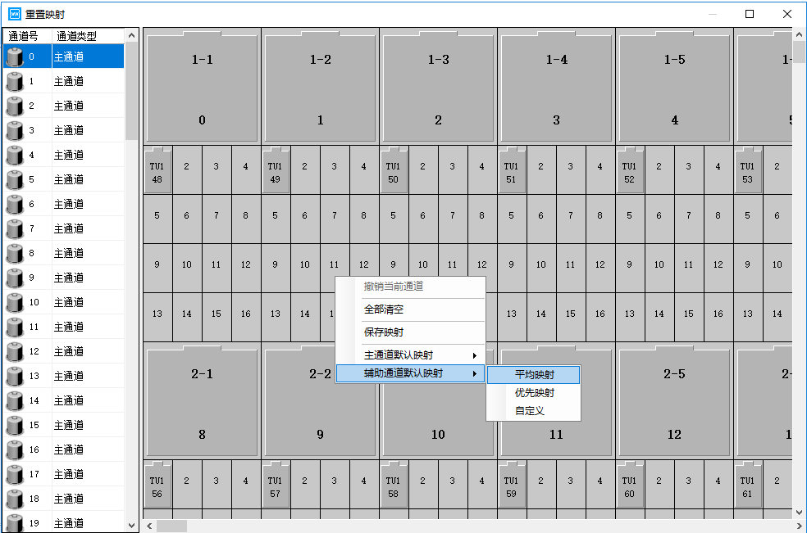

辅助通道映射

|  |  |
| --- | --- |
| **note** | **注：**图中黄色图标表示未映射的主通道，紫色图标为未映射的辅助通道，无论是主通道还是辅助通道，电池图标为灰色则表示已映射过，不可再映射。 |
| **note** | **注：**映射过的主通道前的电池图标由黄色变为灰色，即不可再映射；若要取消当前映射通道，则在通道上点击鼠标右键选择“撤销当前通道”；若选择“全部清空”，则取消所有映射通道。 |
| **note** | **注：**若要取消某个辅助通道的映射，则用鼠标右键在该辅助通道上单击选择“撤销当前通道”，若要取消所有映射，选择“全部清空”。此时会清空所有主通道和辅助通道的映射。 |

### 通道复制(配置显示)

功能：在通道量程相同的情况下，将一个通道的工步参数复制到另一个或多个通道中。

系统配置：通过系统设置-防呆设置进行通道复制设置

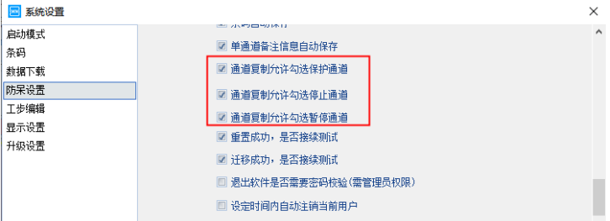

操作方法：

1. 选中目标通道；
2. 点击右键→“**通道复制**”，进入通道复制界面，如下图所示；
3. 点击界面右下角的“**选取通道**”，进入通道选择界面；
4. 选择需要被复制通道号。

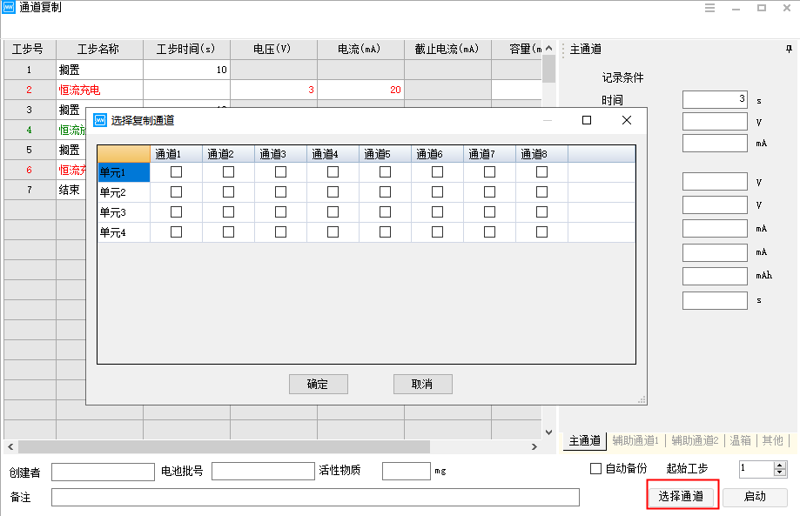

通道复制

### 清除标记

有些功能需要在通道完成的状态下才能操作，对于保护或者停止的通道，使用清除标记将通道状态更改为完成。

操作方法：

1.在通道区域选择目标通道

2.点击右键”**清除标记**”

### 单位定制

根据用户测试目的的不同，设置相应的单位参数，提供灵活、简便的设置平台。

操作方法:

在通道上单击右键**-->**“**单位定制**”，选择需要设置的单位**-->**“**确定**”，此时，测试数据中的数据单位已按照用户设置的单位参数显示，如下图所示：

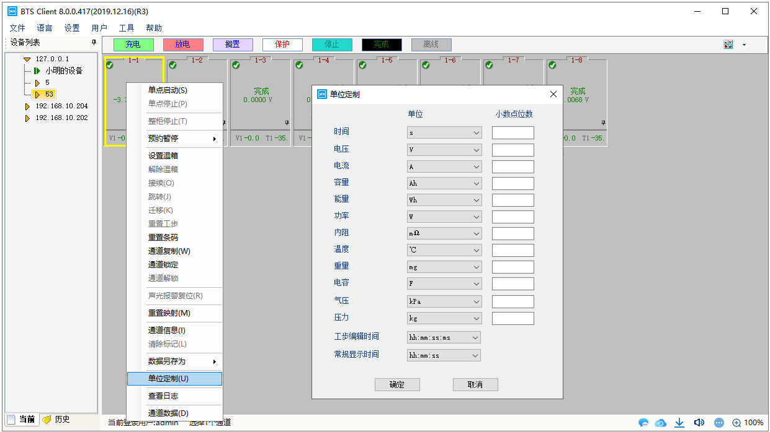

单位定制

### 查看日志

日志分为本地日志和设备日志，本地日志是由客户端记录的用户各种操作，设备日志是中位机记录的通道测试状态改变以及测试过程中的异常和提示信息。

操作方法：

选定通道，单击右键-->日志，此时将打开日志列表如下图所示：

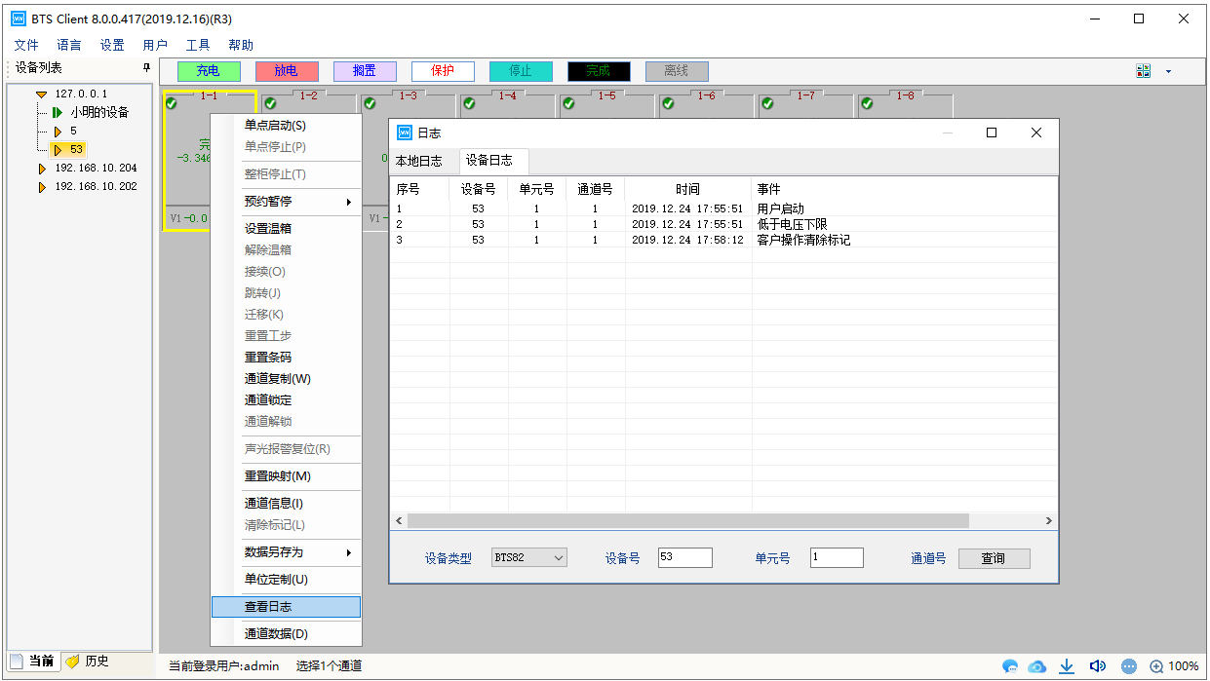

查看日志

对于本地日志，有些可以双击查看进一步的信息，比如重置映射可以查看映射前和映射后的映射信息，如下图所示：

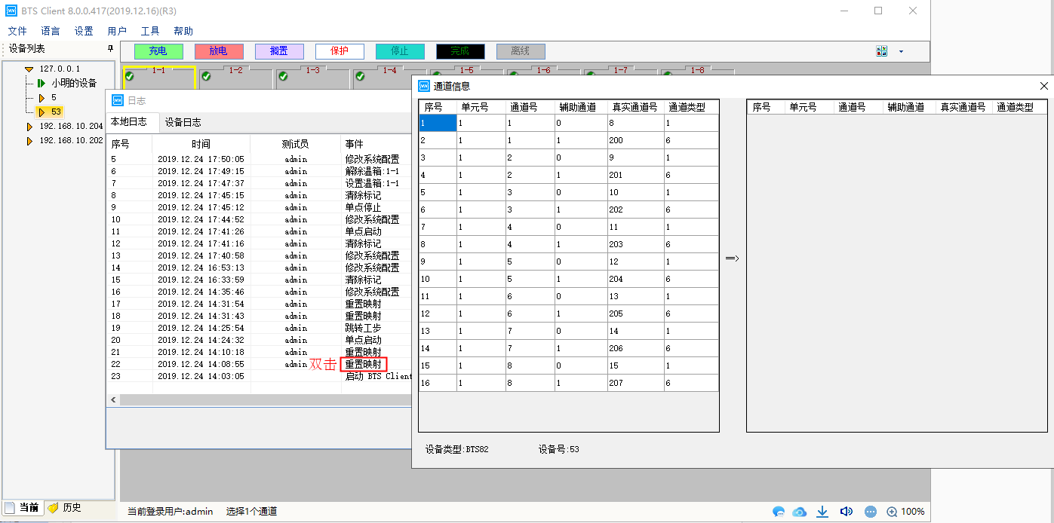

双击查看详细日志信息

### 通道数据

右键单击→“通道数据”，打开选中通道的测试数据。此时即可对相应通道测试数据进行分析，界面如下图所示，点击，会出现曲线设置界面，在“曲线设置”界面下，选择X坐标轴与Y1、Y2坐标轴分别代表的参数。默认的参数设置为：X表示“时间”，Y1表示“空”，Y2表示“空”，Y3表示为“空”，Y4表示为“空”，然后再标签属性下面点击颜色，就可以设置曲线在图形区显示的颜色。菜单栏还包括快捷键，曲线对比，数据过滤，循环层数据展开，工步层数据展开，记录层数据展开，导出Excel报表，DCIR的计算，数据区与图像区的切换等。

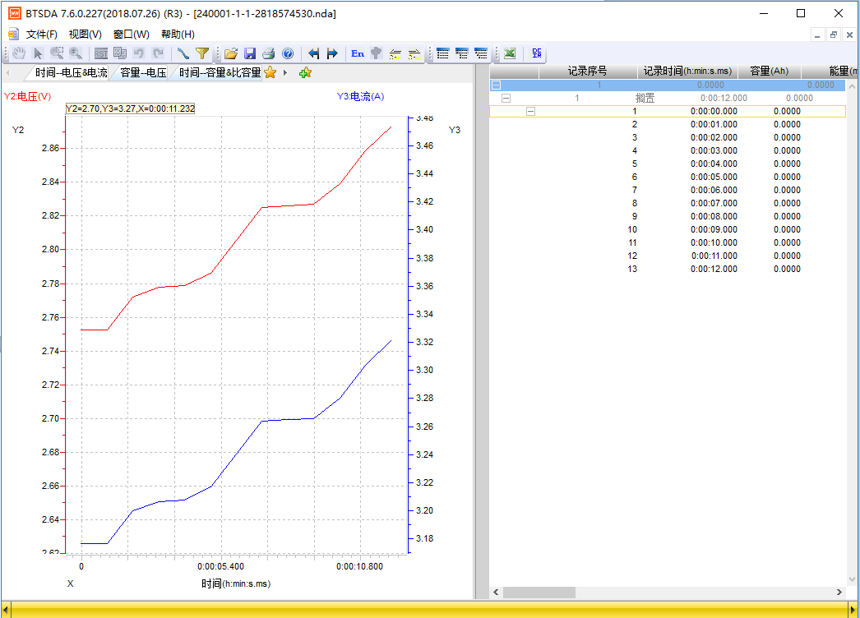

BTSDA数据

### 通道数据/数据另存为

测试数据可以通过“**通道数据**”和“**数据另存为**”查看。

通道数据操作方法：

单击右键菜单-->“**通道数据**”，打开选中通道的测试数据，这时通过BTSDA软件对数据进行分析。

数据另存为操作方法：

单击右键菜单-->“**数据另存为**”，选择“**Nda文件**”或者“**Excel文件**”后再选择导出路径即可，如下图所示：

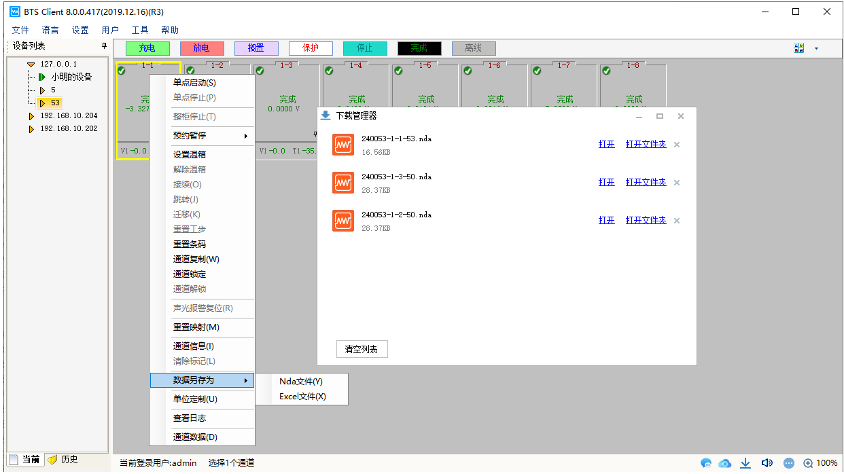

数据另存

数据另存文件命名格式可以通过系统设置进行配置，如下图所示：

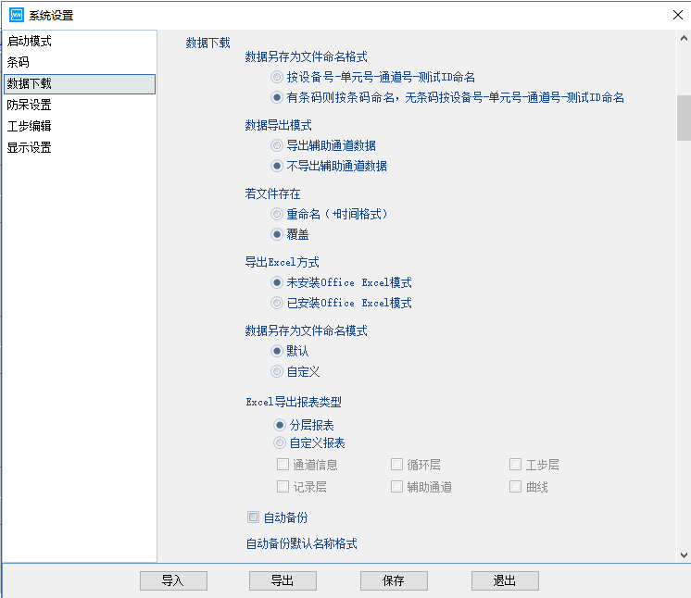

数据另存为设置

### 通道信息查看

查询通道信息可以了解所选通道的详细信息，如可查看当前通道量程、通道号、执行工步情况、软件版本等详细信息，表示当前正在执行的工步。

操作方法：

1. 选择要查看的通道(选中标志为通道有黄色框)；
2. **双击**或者点击右键“**通道信息**”。
3. 双量程设备量程信息，可以通过通道信息界面的电池量程信息查看。

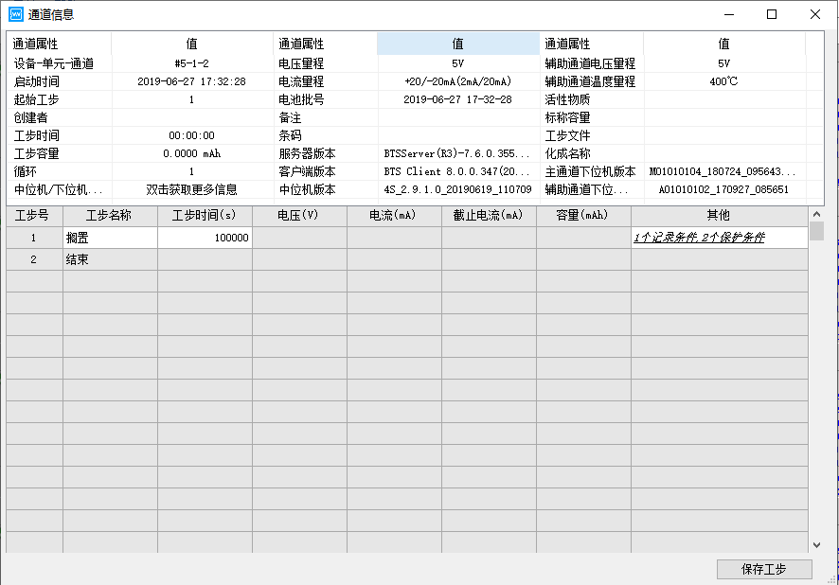

通道信息查看

在“**通道信息**”界面中，通道属性列的“**中位机/下位机信息**”项，双击可以查看更详细信息，如下图所示：

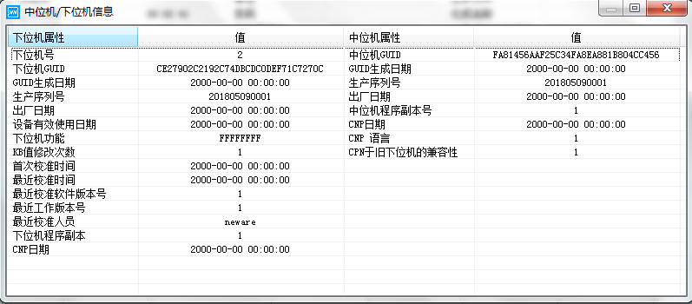

查看中位机/下位机详细信息

点击保存工步可对当前工步进行保存

操作：

点击保存工步按钮，弹出保存路径输入工步文件名即，如下图：

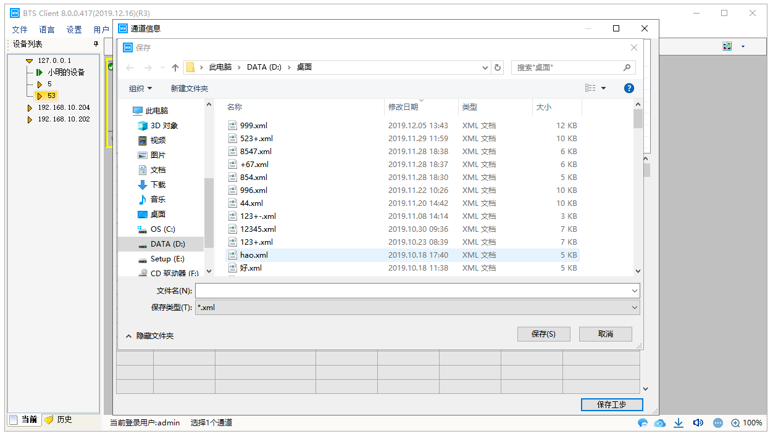

## 列表显示

通道状态参数以列表的形式显示，在列表显示界面具有和通道图形显示界面一样可以进行启动测试、停止测试、查看数据等功能。

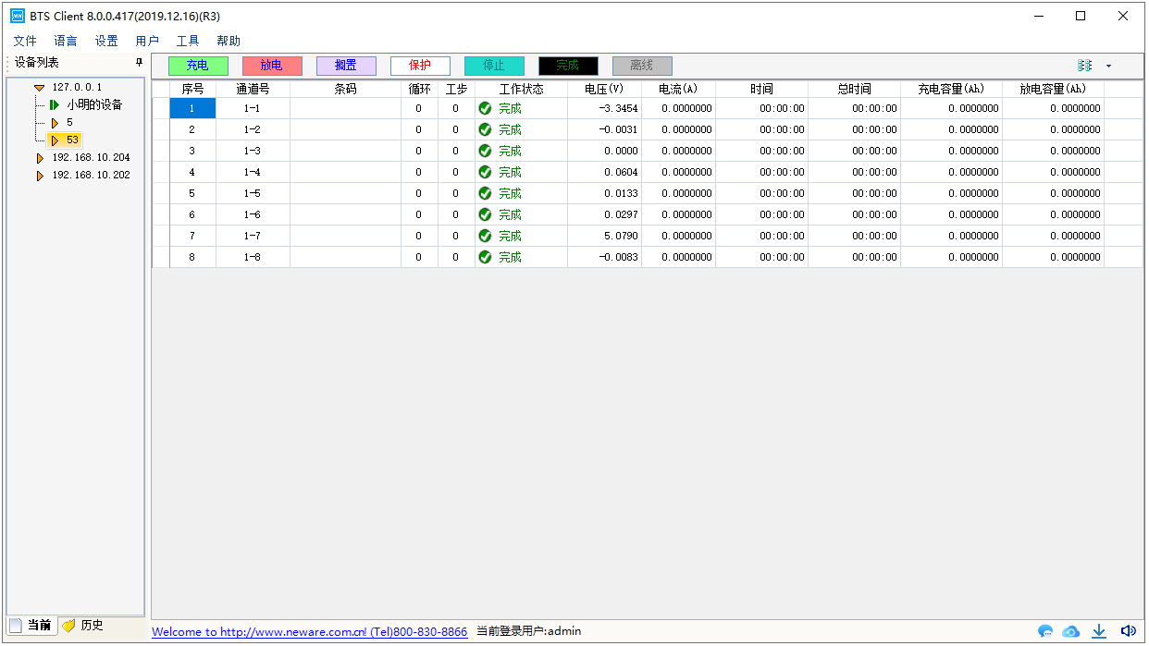

列表显示

### 右键菜单功能

列表界面与通道图形界面具有一样的右键菜单功能，如下图所示：

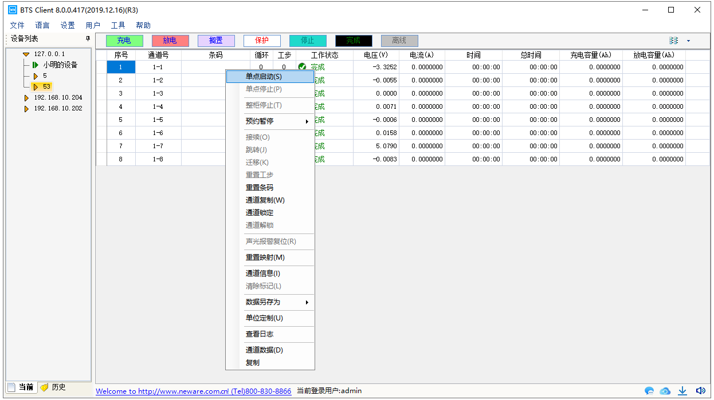

列表显示右键菜单功能

### 显示参数配置

列表显示可以配置要显示的列参数。

操作方法：

1. 将鼠标放在列表表头上；
2. 右键-->勾选要显示的参数。

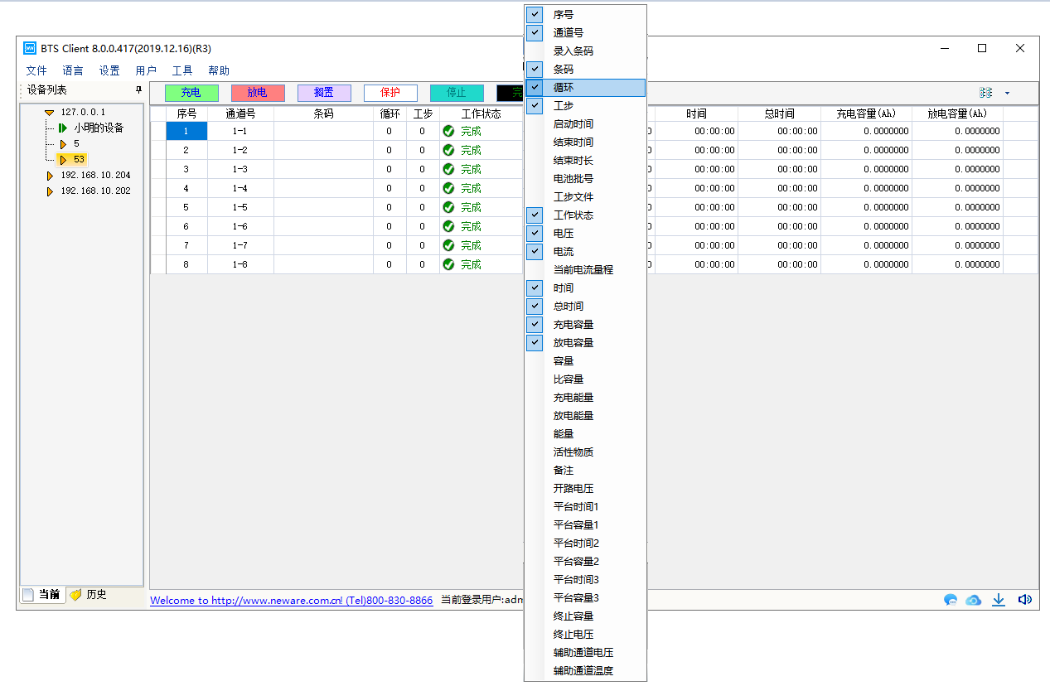

列表显示参数配置

### 条码录入

列表显示有条码录入功能，条码录入列右键有：删除条码、清空条码、批量生成条码、导入条码、导出条码、复制等功能。

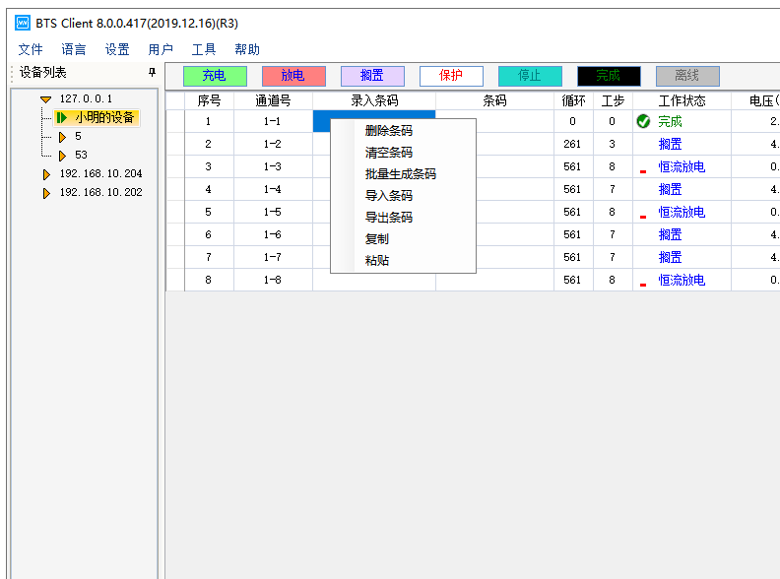

录入条码

1. **条码录入**

手动录入或扫描条码录入后单点启动测试，可以将条码和对应通道的测试数据绑定。

操作方法：

1. 列表显示勾选“**录入条码**”(新录入的条码，下次测试使用)和“**条码**”(当前正在测试的条码)；
2. 选择录入条码列对应通道号，双击鼠标左键，会进入输入模式，也可以使用扫码枪；

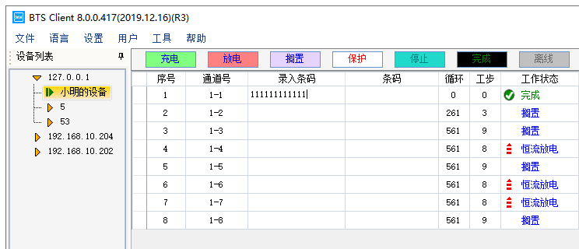

录入条码

1. 手动输入条码后按回车或者用条码枪扫描条码；
2. 编辑框自动跳到下一个选择的通道，继续扫描条码；
3. 扫描完成后单点启动对应通道。

|  |  |
| --- | --- |
| notice | **注意：**1.条码扫描后会自动保存，只要没有启动测试，不管是切换其他设备还是软件重启，当切换回来后，扫描过的条码依旧存在   1. 选择“录入条码”菜单时不能选中其他列的显示框，否则不会显示对应右键菜单 2. 未选择“录入条码”的通道不能扫描条码，假如选择录入条码的通道不连续，扫描完当前通道后跳到下一个录入的通道，而不是下一个通道序号 3. “录入条码”列可以导入导出条码，“条码”列可以导出条码 |

1. **删除条码**

在录入条码列，选择需要删除条码的通道，右键删除条码即可。

1. **清空条码**

在录入条码列，右键选择清空条码，就会将录入条码列所有的条码都会清空。

1. **批量生成条码**

软件可以批量生成连续的条码方便测试

操作方法：

1. 选择“**录入条码**”列的编辑框；
2. 右键-->“**批量生成条码**”；
3. 在批量生成条码窗口里输入初始条码-->“**确定**”。

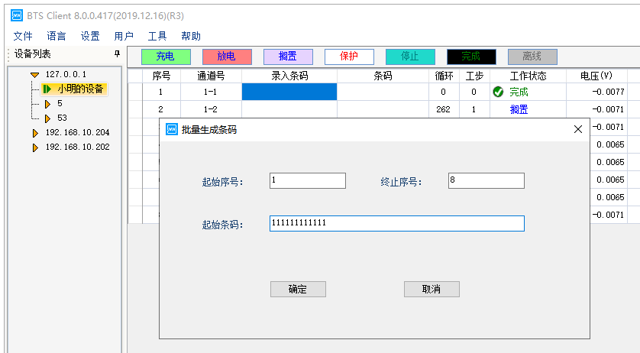

录入条码右键菜单

**5. 导入条码**

选择录入条码列，选择起始导入条码的通道，右键选择导入条码文件，确定后，即可将条码文件导入

|  |  |
| --- | --- |
| notice | **注意：**条码导入是从选择的通道开始。 |

**6. 导出条码**

选择录入条码或条码列，右键选择导出条码，则会将整列条码导出保存为txt文件。

**7. 复制**

选择需要复制的条码，右键复制即可

## 容量分选

容量分选操作时根据电池各方面的性能条件对其进行分选，本软件可以设置分选条件和查看分选结果。

### 分选条件

分选是采用最后一个循环的测试数据进行计算。

**分选区间说明**：

**放电容量**：最后一个循环中，最后一个放电工步的放电容量；

**放电时间**：最后一个循环中，最后一个放电工步的放电时间；

**平台时间**：最后一个循环中，最后一个放电工步达到指定平台电压时的时间；

**平台容量**：最后一个循环中，最后一个放电工步达到指定平台电压时的容量；

**开路电压**：最后一个循环中，第一条记录数据的电压；

**放电中值电压**：最后一个循环中，最后一个放电工步放电容量一半时对应的电压；

**恒流充电时间**：最后一个循环中，最后一个恒流充电工步所用的时间；

**充放电效率**：最后一个循环中，充电工步容量/放电工步容量；

**恢复电压**：最后一个循环中，最后一个搁置工步的终止电压；

**终止电压**：最后一个循环中，最后一个放电工步的终止电压。

**分选区间设置**：

方法1：双击编辑框进入编辑状态，按照XX-XX（最小值-最大值）格式输入每个区间

方法2：右键-->“**添加分选区间**”

分选条件设置好后可以保存成文件，也可以从文件中加载已保存好的分选条件设置。

分选可以同时对多个设备进行操作，默认是只操作当前设备，如果要对多个设备进行操作，需勾选左边设备列表中的对应设备。

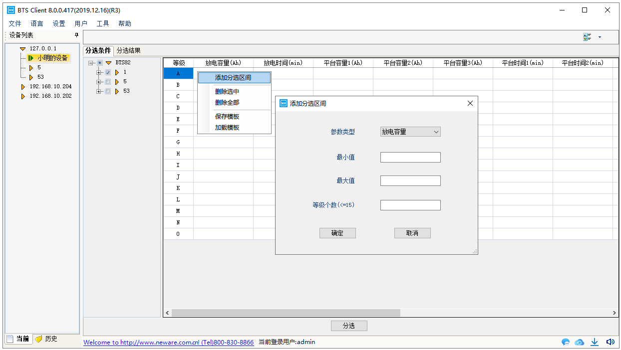

分选条件设置

### 分选结果

设置好分选条件后点击“**分选**”按钮，软件根据设置的条件进行分选，分选完成后会自动跳到分选结果界面，在分许结果界面可以对通道进行点灯，方便用户按照分选结果取走电池,如下图所示：

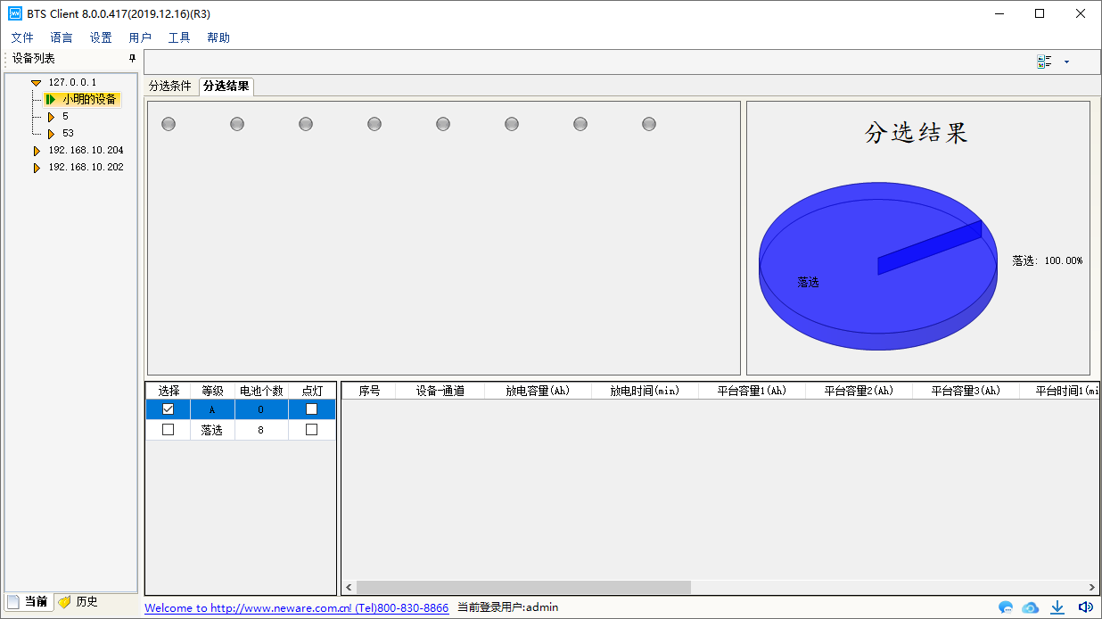

分选结果

## 历史查询界面

历史界面提供搜索历史数据，查看历史数据，导出历史数据等功能

点击设备列表界面的标签，进入历史界面，如下图所示：

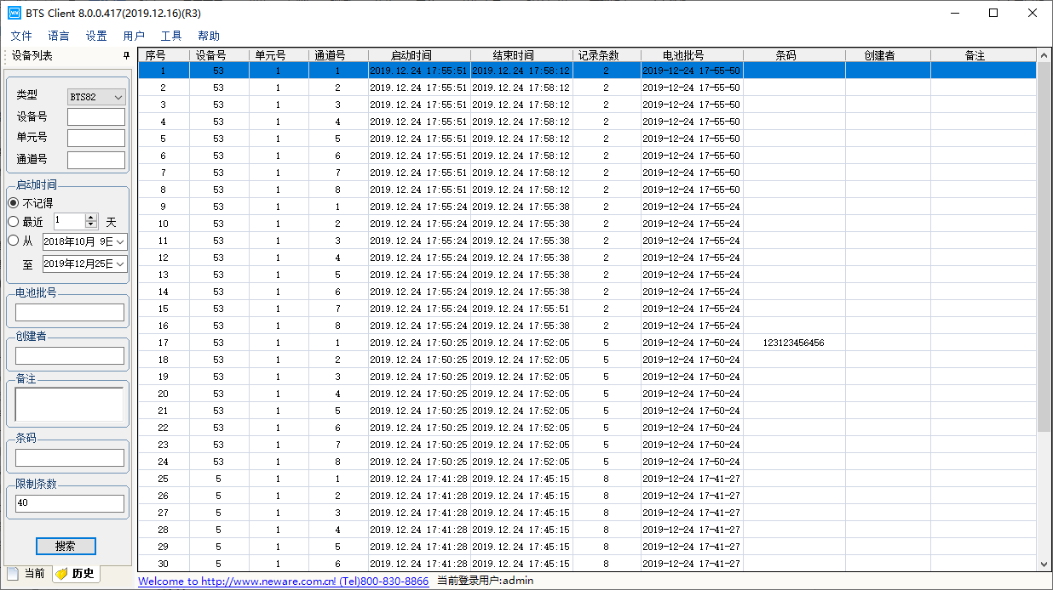

历史查询

具体搜索操作如下：

1. 设置查询条件，如类型选择：BTS82，设备号输入：01，单元号输入：1，点击搜索，相应的搜索结果会显示在列表中，如图下所示；
2. 设置查询条件，如输入启动时间、电池批号、创建者、备注等条件，各文本框中也可以输入模糊条件，点击搜索，相应的搜索结果会显示在列表中，注意搜索条件是逻辑“与”的关系。

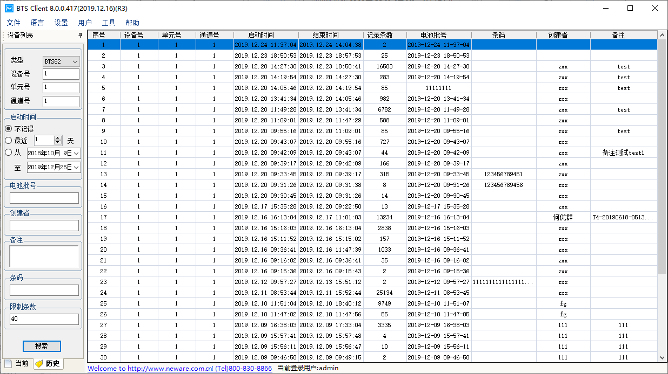

历史查询

# 附录

## FAQ

**Q：一台服务器可监控多少个通道?方案依据是什么？**

**A：**一台服务器监控1600个通道，方案依据是数据记录频率最大支持0.1秒钟记录一条数据（如果数据记录频率为1秒一条记录，那么服务器可监控2000个通道）。

**Q：上位机搜索中位机失败的原因是什么？**

**A：**

1.中位机没有开机。

2.上位机与中位机没有联网。

3.上位机和中位机网络没有连通，无法连机。

4.中位机配置的服务器IP不正确。

5.防火墙设置。

**Q：如何在当前客户端上操作其它服务器？**

**A：**当其它电脑上安装有BTS 8.0.0的客户端，并进行电池测试时，只要在当前电脑BTS8.0.0主界面设备列表，服务器版本右键选择添加服务器，点击填入其它服务器IP，确定，便可在当前客户端查看和操作其它服务器上的测试设备。

**Q：BTS 8.0.0客户端可查看多长久历史的测试数据？**

**A：**只要数据库有数据，查询天数范围不限。客户端默认打开是“历史”界面，点击客户端“历史”界面可对指定通道，指定时间等条件的历史测试数据进行查看。

**Q：条码为什么不能扫描到通道中？**

**A：**条码扫描过程中，通道不能执行任何操作，即通道是处于空闲状态，否则，条码不能成功扫描到条码框中。

**Q：设备开启后，已启动过测试的通道当测试中断时客户端界面显示的电压为何是跳动的？**  
**A：**当设备接上电池后，界面显示的是电池实际电压；若设备未接电池，由于设备处于开路状态，输入阻抗较高，设备采样线容易采集到外界环境的串扰电压，因此显示电压会是随机跳动的。

**Q：编辑工步时输入任意参数值弹出提示框“输入参数无效”，怎么回事？**

**A：**计算机上安装了某些软件引起，如：有道翻译、金山词典，卸载即可。

## 使用注意事项

当您使用新威产品之前，请注意以下事项：

**·**请根据设备的功率来选择电源线的型号，将设备连接到电源插座前检查电压额定值，确保要求的电压和频率与实际电源匹配。

**·**不要将新、旧电池或不同型号电池混用。

**·**当使用多台设备工作时，不要将设备靠得太近，容易导致空气回流或空气预热，同时不便于设备维护。

**·**不要擅自拆装线路板，以免造成通讯错误或损坏设备。

**·**使用设备前请先通电查看设备是否正常，电池夹具探针处是否已经损坏，若有损坏则不可使用并粘贴标签加以注释及时维护。

**·**将电池装在夹具上时，请务必注意电池的正负极与夹具的正负极正确连接。

**·**放入电池时，需调节夹具上、下档板的间距，下夹具至少被下压一半，才能保证良好接触。

**·**若夹具间距过小容易刮花电池；过大会使电池松动影响测试数据的精确度。

**·**测试过程中请正确设置工步，否则会损坏电池，甚至引发安全事故。

**·**设备内部温度超过50℃时，请查看风扇是否正常工作。

**·**使用过程中若发现某通道电压电流数据异常，应立即停止使用该通道，并贴上标签，联系新威公司售后部门进行维修。

## 维护与保养

您所使用的设备是具有优良设计和工艺的产品，应小心使用。下列建议将帮助您有效使用保修服务。

**·**为保证设备达到最佳性能，测试精度准确，建议每半年进行一次校准操作。

**·**在升级或重新安装新版本软件时，请先卸载之前旧版本。

**·**请按本手册中的说明使用设备，切勿尝试其他方法。

**·**保持设备干燥。雨水、潮气和各种液体或水分都可能会腐蚀电子线路。

**·**设备应保持清洁，不要在有灰尘或肮脏的地方使用或存放。这样会损坏它的可拆卸部件和电子元件。

**·**不要将设备存放在过热的地方，高温会缩短电子设备的寿命。

**·**不要将设备存放在过冷的地方，否则当设备温度升高至常温时，其内部会形成潮气，这会毁坏电路板。

**·**不要敲打或振动设备，粗暴地对待设备会毁坏内部电路板及精密的结构。

**·**不要用烈性化学制品、清洗剂或强洗涤剂清洗设备。

**·**更换部件时，只能使用配套的或经认可的部件。未经认可的部件，改装或附件会影响设备的工作性能，甚至会损坏设备。

**·**应为需要保留的数据（如测试数据，数据的分容）制作备份。

**·**正确的使用和保养设备有助于您更好的发挥产品性能。我们长期的客户调查和售后服务实践表明，设备故障在很多情况下是由于操作不当或不注意保养方法而导致的，如果设备不能正常工作，建议您仔细阅读本产品的用户手册或联系新威公司客服咨询。

## 售后与服务

**·**免费技术培训：公司提供售前和售后的免费技术培训，有专门的技术工程师随时为您服务，竭诚欢迎您来参观、考察。

**·**新威电话支持：在使用新威产品时，用户如遇到疑难问题，可拨打公司服务热线咨询，咨询时间依据新威公司的作息时间。

**·**排除故障支持：收到客户关于新威产品出现故障或运作不正常的通知，如果无法经新威电话支持纠正，新威公司会在服务时间内尽快解决问题，恢复至正常运作所需，对产品的零部件做出纠正、修理或调节或更换。

**·**响应时间：新威公司应合理地努力向产品地点派出合格的维修人员，且有关维修人员必须在允诺客户的时间内抵达。时间自新威公司技术员决定必须提供现场故障排除时起算。除非有关服务项目另有规定，否则，按小时计算的时间仅涵盖常规服务时间内的工作时间，即周一至周六上午九时至下午六时(公众节假日和新威公司所定补调节假日除外)。公司产品提供一年的免费维修，长年进行跟踪服务。并提供软件的免费升级，确保设备处于最佳工作状态。

公司开通了800免费服务热线：800-830-8866，接到服务要求后，如需派人现场维修，我们的技术人员会第一时间赶到现场，保证用户生产正常进行。

## 联系NEWARE

非常感谢您使用新威产品，我们希望在今后的使用过程中，新威产品能够成为您的得力助手。我们为您提供多种方式的自助服务，帮助您更快捷的解决设备操作过程中遇到的各种问题。为了快速的、有效的解决问题，我们建议您在遇到问题时通过以下方式及时与我们取得联系。

公司服务免费热线：800-830-8866

访问公司网站：www.neware.com.cn

业务咨询热线：0755-83108866，83108867，83108868

售后服务热线：0755-83128100，83128600，83128900